**TRƯỜNG ĐẠI HỌC SƯ PHẠM KỸ THUẬT TP.HCM**

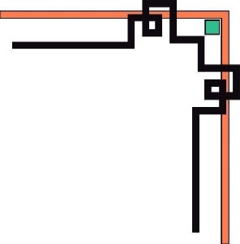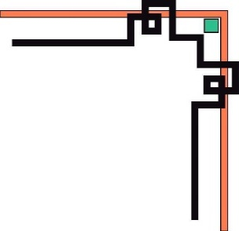

**KHOA ĐÀO TẠO CHẤT LƯỢNG CAO**

**BỘ MÔN CÔNG NGHỆ PHẦN MỀM**

**------------ʘʘʘ------------**



**NGUYỄN THỊ VÂN ANH : 16110548**

**ĐÀO NGỌC HÙNG : 16110096**

Đề Tài:

**XÂY DỰNG ỨNG DỤNG ĐỌC SÁCH TRÊN NỀN TẢNG ANDROID**

TIỂU LUẬN CHUYÊN NGÀNH

GIÁO VIÊN HƯỚNG DẪN

**TS. LÊ VĂN VINH**

**KHÓA 2016 - 2020**

**TRƯỜNG ĐẠI HỌC SƯ PHẠM KỸ THUẬT TP.HCM**



**KHOA ĐÀO TẠO CHẤT LƯỢNG CAO**

**BỘ MÔN CÔNG NGHỆ PHẦN MỀM**

**------------ʘʘʘ------------**



**NGUYỄN THỊ VÂN ANH : 16110548**

**ĐÀO NGỌC HÙNG : 16110096**

Đề Tài:

**XÂY DỰNG ỨNG DỤNG ĐỌC SÁCH TRÊN NỀN TẢNG ANDROID**

TIỂU LUẬN CHUYÊN NGÀNH

GIÁO VIÊN HƯỚNG DẪN

**TS. LÊ VĂN VINH**

**KHÓA 2016 - 2020**

**ĐH SƯ PHẠM KỸ THUẬT TP.HCM XÃ HỘI CHỦ NGHĨA VIỆT NAM**

**KHOA ĐT CHẤT LƯỢNG CAO Độc lập – Tự do – Hạnh phúc**

**\*\*\*\*\*\*\* \*\*\*\*\*\*\***

**PHIẾU NHẬN XÉT CỦA GIÁO VIÊN HƯỚNG DẪN**

Họ và tên sinh viên 1: Nguyễn Thị Vân Anh MSSV 1: 16110548

Họ và tên sinh viên 2: Đào Ngọc Hùng MSSV 2: 16110096

Ngành: Công nghệ Thông tin

Tên đề tài: Xây dựng ứng dụng đọc sách trên nền tảng Android

Họ và tên Giáo viên hướng dẫn: TS. Lê Văn Vinh

**NHẬN XÉT:**

1. Về nội dung đề tài & khối lượng thực hiện:

.......................................................................................................................................................................................................................................................................................................................................................................................................................................................................................................................................................................................................................................................................................................................

1. Ưu điểm:

.......................................................................................................................................................................................................................................................................................................................................................................................................................................................................................................................................................................................................................................................................................................................

1. Khuyết điểm:

.......................................................................................................................................................................................................................................................................................................................................................................................................................................................................................................................................................................................................................................................................................................................

1. Đề nghị cho bảo vệ hay không?
2. Đánh giá loại:
3. Điểm:

*Tp.Hồ Chí Minh, ngày ….. tháng ….. năm 2019*

*Giáo viên hướng dẫn*

*(Ký & ghi rõ họ tên)*

**ĐH SƯ PHẠM KỸ THUẬT TP.HCM XÃ HỘI CHỦ NGHĨA VIỆT NAM**

**KHOA ĐT CHẤT LƯỢNG CAO Độc lập – Tự do – Hạnh phúc**

**\*\*\*\*\*\*\* \*\*\*\*\*\*\***

**PHIẾU NHẬN XÉT CỦA GIÁO VIÊN PHẢN BIỆN**

Họ và tên sinh viên 1: Nguyễn Thị Vân Anh MSSV 1: 16110548

Họ và tên sinh viên 2: Đào Ngọc Hùng MSSV 2: 16110096

Ngành: Công nghệ Thông tin

Tên đề tài: Xây dựng ứng dụng đọc sách trên nền tảng Android

Họ và tên Giáo viên phản biện:

**NHẬN XÉT:**

1. Về nội dung đề tài & khối lượng thực hiện:

.......................................................................................................................................................................................................................................................................................................................................................................................................................................................................................................................................................................................................................................................................................................................

1. Ưu điểm:

.......................................................................................................................................................................................................................................................................................................................................................................................................................................................................................................................................................................................................................................................................................................................

1. Khuyết điểm:

.......................................................................................................................................................................................................................................................................................................................................................................................................................................................................................................................................................................................................................................................................................................................

1. Đề nghị cho bảo vệ hay không?
2. Đánh giá loại:
3. Điểm:

*Tp. Hồ Chí Minh, ngày ….. tháng ….. năm 2019*

*Giáo viên phản biện*

*(Ký & ghi rõ họ tên)*

Trường ĐH Sư Phạm Kỹ Thuật TP.HCM

Khoa: Đào Tạo Chất Lượng Cao

**ĐỀ CƯƠNG TIỂU LUẬN CHUYÊN NGÀNH**

Họ và tên sinh viên 1: Nguyễn Thị Vân Anh MSSV 1: 16110548

Họ và tên sinh viên 2: Đào Ngọc Hùng MSSV 2: 16110096

Thời gian làm tiểu luận: từ 09/09/2019 đến 09/12/2019

Chuyên ngành: Công nghệ phần mềm

Tên đề tài: Xây dựng ứng dụng đọc sách trên nền tảng Android

GV hướng dẫn: TS. Lê Văn Vinh

**Nhiệm vụ của tiểu luận**

*Lý thuyết:*

* Tìm hiểu về Android, FireBase, Admob, FolioReader

*Thực hành:*

* Xây dựng ứng dụng đọc sách trên nền tảng Android

**Kế hoạch thực hiện**

|  |  |  |  |
| --- | --- | --- | --- |
| **STT** | **Thời gian (Tuần mấy)** | **Nội dung công việc** | **Ghi chú**  **(Nội dung công việc trong các tuần tiếp theo)** |
| 1 | Tuần 4  (11/09/2019) | Xác nhận đề tài | Khảo sát hiện trạng  Xác định các chức năng của ứng dụng  Thiết kế lược đồ usecase, lược đồ lớp và sequece  Thiết kế cơ sở dữ liệu |
| 2 | Tuần 6  (25/09/2019) | Báo cáo lược đồ usecase, lược đồ lớp và sequece  Báo cáo cơ sở dữ liệu | Sửa đổi lại usecae  Thiết kế giao diện cho ứng dụng |
| 3 | Tuần 8  (10/10/2019) | Báo cáo giao diện và các chức năng đã làm được  Góp ý những phần chưa hợp lý | Tiếp tục hoàn thiện các chức năng của ứng dụng và sửa đổi các phần chưa hợp lý |
| 4 | Tuần 15  (29/11/2019) | Báo cáo demo ứng dụng | Hoàn thiện ứng dụng và viết báo cáo |
| 5 | Tuần 16  (06/12/2019) | Góp ý báo cáo đã viết  Hướng dẫn làm slide | Hoàn thiện báo cáo và làm slide |

TP.HCM, ngày….. tháng ….. năm 2019

TRƯỞNG NGÀNH CNTT GIẢNG VIÊN HƯỚNG DẪN

(Ký và ghi rõ họ tên) (Ký và ghi rõ họ tên)

**LỜI CẢM ƠN**

Chúng em xin chân thành cảm ơn sự hướng dẫn tận tình trong suốt thời gian qua của thầy Lê Văn Vinh, giáo viên bộ môn Công nghệ phần mềm, khoa Công Nghệ Thông Tin, trường Đại học Sư phạm Kỹ thuật Tp.HCM. Thầy đã định hướng, góp ý và cũng cấp cho chúng em rất nhiều kiến thức về một lĩnh vực mới khi chúng em bắt đầu thực hiện tiểu luận, giúp bọn em thực hiện tiểu luận một cách tốt nhất.

Dù đã cố gắng hoàn thành đề tài tiểu luận đúng yêu cầu, nhưng do thời gian hạn hẹp và khả năng còn hạn chế nên chắc chắn sẽ không tránh khỏi thiếu sót. Chúng em mong nhận được sự chỉ bảo, nhận xét của các Thầy Cô và các người dùng.

**Nhóm sinh viên thực hiện**

**MỤC LỤC**

**PHẦN MỞ ĐẦU** 1

**1.** **Tính cấp thiết của đề tài** 1

**2.** **Mục đích của đề tài** 1

**3.** **Đối tượng nghiên cứu** 1

**4.** **Phương pháp nghiên cứu** 2

**PHẦN NỘI DUNG** 3

**CHƯƠNG 1: CƠ SỞ LÝ THUYẾT** 3

**1.1.** **Tổng quan về Android** 3

**1.1.1.** **Android là gì?** 3

**1.1.2.** **Lịch sử phát triển** 3

**1.1.3.** **Đặc điểm chính** 5

**1.1.4.** **Kiến trúc của Android** 6

**1.1.5.** **Ưu điểm và nhược điểm** 9

**1.1.6.** **Tầm nhìn tương lai** 9

**1.2.** **Tổng quan Firebase** 10

**1.2.1.** **Firebase là gì?** 10

**1.2.2.** **Lịch sử phát triển Firebase?** 10

**1.2.3.** **Lợi ích khi sử dụng Firebase** 11

**1.2.4.** **Điểm yếu của Firebase** 11

**1.2.5.** **Một số dịch vụ Firebase cung cấp** 11

**1.3.** **Tổng quan Admob** 16

**1.3.1.** **Giới thiệu Admob** 16

**1.3.2.** **Các loại quảng cáo phổ biến của admob** 16

**1.3.3.** **Cách thức hoạt động** 17

**1.3.4.** **Ưu điểm và nhược điểm** 17

**1.4.** **Tổng quan FolioReader** 18

**1.4.1.** **Giới thiệu FolioReader** 18

**1.4.2.** **Các tính năng của FolioReader** 18

**CHƯƠNG 2: KHẢO SÁT HIỆN TRẠNG VÀ XÁC ĐỊNH YÊU CẦU** 19

**1.1.** **Khảo sát hiện trạng** 19

**1.2.** **Xác định yêu cầu** 20

**1.2.1.** **Giới thiệu chung về ứng dụng** 20

**1.2.2.** **Mô tả chức năng** 20

**1.2.3.** **Mô tả phi chức năng** 22

**1.3.** **Lược đồ Usecase** 22

**1.3.1.** **Lược đồ Usecase tổng quan** 22

**1.3.2.** **Lược đồ Usecase chi tiết của thành viên** 23

**1.3.3.** **Lược đồ Usecase chi tiết của Admin** 23

**1.4.** **Mô tả chi tiết Usecase** 24

**1.4.1.** **Mô tả Usecase Đăng nhập** 24

**1.4.2.** **Mô tả Usecase Đăng xuất** 24

**1.4.3.** **Mô tả Usecase Đăng ký** 25

**1.4.4.** **Mô tả Usecase Quên mật khẩu** 25

**1.4.5.** **Mô tả Usecase Xem màn hình trang chủ** 26

**1.4.6.** **Mô tả Usecase Xem màn hình giới thiệu ứng dụng** 26

**1.4.7.** **Mô tả Usecase Xem thông tin sách** 26

**1.4.8.** **Mô tả Usecase Mua sách** 27

**1.4.9.** **Mô tả Usecase Đánh giá sách** 28

**1.4.10.** **Mô tả Usecase Thêm bình luận** 28

**1.4.11.** **Mô tả Usecase Xem trang cá nhân** 29

**1.4.12.** **Mô tả Usecase Sửa thông tin tài khoản** 29

**1.4.13.** **Mô tả Usecase Đổi mật khẩu** 30

**1.4.14.** **Mô tả Usecase Xem lịch sử mua sách** 30

**1.4.15.** **Mô tả Usecase Xem thư viện** 30

**1.4.16.** **Mô tả Usecase Đọc sách** 31

**1.4.17.** **Mô tả Usecase Tìm sách** 31

**1.4.18.** **Mô tả Usecase Xem trang chủ Admin** 32

**1.4.19.** **Mô tả Usecase Quản lý sách** 32

**1.4.20.** **Mô tả Usecase Sửa Sách** 33

**1.4.21.** **Mô tả Usecase Xoá Sách** 33

**1.4.22.** **Mô tả Usecase Quản lý người dùng** 34

**1.4.23.** **Mô tả Usecase Xoá người dùng** 34

**1.4.24.** **Mô tả Usecase Chỉnh sửa quyền của người dùng** 35

**1.4.25.** **Mô tả Usecase Xem thống kê** 35

**CHƯƠNG 3: THIẾT KẾ PHẦN MỀM** 37

**3.1.** **Thiết kế hệ thống** 37

**3.1.1.** **Lược đồ lớp** 37

**3.1.2.** **Lược đồ Sequence** 37

**3.1.** **Thiết kế dữ liệu** 42

**3.1.1.** **Lược đồ cơ sở dữ liệu** 42

**3.1.2.** **Các Collection** 45

**3.2.** **Thiết kế giao diện** 47

**3.2.1.** **Màn hình chung người dùng và admin** 47

**3.2.2.** **Màn hình Admin** 58

**CHƯƠNG 4: CÀI ĐẶT VÀ KỂM THỬ** 62

**4.1.** **Cài đặt ứng dụng** 62

**4.2.** **Kiểm thử ứng dụng** 62

**4.2.1.** **Kiểm thử chức năng của trang Admin** 62

**4.2.2.** **Kiểm thử chức năng của trang người dùng** 63

**PHẦN KẾT LUẬN** 66

**1.** **Những kết quả đạt được** 66

**2.** **Ưu điểm của đề tài** 66

**3.** **Hạn chế của đề tài** 66

**4.** **Hướng phát triển** 67

**TÀI LIỆU THAM KHẢO** 68

**DANH MỤC CÁC HÌNH**

**Hình 1: Kiến trúc của Android** 6

**Hình 2: Hạn ngạch miễn phí của Firestore** 13

**Hình 3: Lược đồ Usecase tổng quan** 22

**Hình 4: Lược đồ Usecase chi tiết của thành viên** 23

**Hình 5: Lược đồ Usecase chi tiết của Admin** 23

**Hình 6: Lược đồ lớp** 37

**Hình 7: Lược đồ Sequence đăng ký của người dùng** 37

**Hình 8: Lược đồ Sequence đăng nhập của người dùng** 38

**Hình 9: Lược đồ Sequence Đọc sách của người dùng** 38

**Hình 10: Lược đồ Sequence Mua Sách của người dùng** 39

**Hình 11: Lược đồ Sequence Quên mật khẩu** 39

**Hình 12: Lược đồ Sequence Sửa sách của Admin** 40

**Hình 13: Lược đồ Sequence Xoá Sách của Admin** 40

**Hình 14: Lược đồ Sequence Tìm kiếm sách** 41

**Hình 15: Lược đồ Sequence Đăng Xuất** 41

**Hình 16: Lược đồ Sequence Đánh giá sách của người dùng** 42

**Hình 17: Lược đồ cơ sở chính của ứng dụng** 42

**Hình 18: Lược đồ DanhMucCollection** 43

**Hình 19: Lược đồ UserModel** 44

**Hình 20: Lược đồ CollectionMap** 44

**Hình 21: Màn hình SplashScreen** 47

**Hình 22: Màn hình Welcome** 47

**Hình 23: Màn hình Đăng nhập** 48

**Hình 24: Màn hình Đăng ký** 49

**Hình 25: Màn hình Thêm thông tin cá nhân** 50

**Hình 26: Màn hình Trang chủ** 51

**Hình 27: Màn hình thêm mới sản phẩm** 52

**Hình 28: Màn hình Cá nhân** 53

**Hình 29: Màn hình Thông tin cá nhân** 54

**Hình 30: Màn hình Hoá Đơn** 55

**Hình 31: Màn hình Đổi mật khẩu** 56

**Hình 32: Màn hình Hiển thị tất cả sách của danh mục** 57

**Hình 33: Màn hình Quản lý Admin** 58

**Hình 34: Màn hình Quản lý sách** 59

**Hình 35: Màn hình Quản lý người dùng** 59

**Hình 36: Màn hình Thống kê** 60

**Hình 37: Màn hình Chỉnh sửa sách** 61

**DANH MỤC CÁC BẢNG**

**Bảng 1: Các phiên bản của Android** 4

**Bảng 2: Đặc điểm chính của Android** 5

**Bảng 3: Giới hạn áp dụng của Firebase Firestore** 13

**Bảng 4: Firebase SDK Authentication** 15

**Bảng 5: Mô tả tác nhân** 20

**Bảng 6: Mô tả chức năng của khách hàng** 21

**Bảng 7: Mô tả chức năng của Admin** 22

**Bảng 8: Mô tả Usecase Đăng nhập** 24

**Bảng 9: Mô tả Usecase Đăng xuất** 24

**Bảng 10: Mô tả Usecase Đăng ký** 25

**Bảng 11: Mô tả Usecase Quên mật khẩu** 25

**Bảng 12: Mô tả Usecase Xem màn hình trang chủ** 26

**Bảng 13: Mô tả Usecase Xem màn hình giới thiệu ứng dụng** 26

**Bảng 14: Mô tả Usecase Xem thông tin sách** 26

**Bảng 15: Mô tả Usecase Mua sách** 27

**Bảng 16: Mô tả Usecase Đánh giá sách** 28

**Bảng 17: Mô tả Usecase Thêm bình luận** 28

**Bảng 18: Mô tả Usecase Xem trang cá nhân** 29

**Bảng 19: Mô tả Usecase Sửa thông tin tài khoản** 29

**Bảng 20: Mô tả Usecase Đổi mật khẩu** 30

**Bảng 21: Mô tả Usecase Xem lịch sử mua sách** 30

**Bảng 22: Mô tả Usecase Xem thư viện** 31

**Bảng 23: Mô tả Usecase Đọc sách** 31

**Bảng 24: Mô tả Usecase Tìm sách** 31

**Bảng 25: Mô tả Usecase Xem trang chủ Admin** 32

**Bảng 26: Mô tả Usecase Quản lý sách** 32

**Bảng 27: Mô tả Usecase Sửa sách** 33

**Bảng 28: Mô tả Usecase Xoá sách** 33

**Bảng 29: Mô tả Usecase Quản lý người dùng** 34

**Bảng 30: Mô tả Usecase Xoá người dùng** 34

**Bảng 31: Mô tả Usecase Chỉnh sửa quyền của người dùng** 35

**Bảng 32: Mô tả Usecase Xem thống kê** 35

**Bảng 33: Bảng thuộc tính của DanhMucCollection** 45

**Bảng 34: Bảng thuộc tính của SachColection** 45

**Bảng 35: Bảng thuộc tính của CommentCollection** 45

**Bảng 36: Bảng thuộc tính của UserModel** 45

**Bảng 37: Bảng thuộc tính của BillCollection** 46

**Bảng 38: Mô tả các đối tượng trong màn hình Welcome** 48

**Bảng 39: Mô tả các đối tượng trong màn hình Đăng nhập** 48

**Bảng 40: Mô tả các đối tượng trong màn hình Đăng ký** 49

**Bảng 41: Mô tả các đối tượng trong màn hình Thêm thông tin cá nhân** 50

**Bảng 42: Mô tả các đối tượng trong màn hình Trang chủ** 51

**Bảng 43: Mô tả các đối tượng trong màn hình Thư viện** 52

**Bảng 44: Mô tả các đối tượng trong màn hình Cá nhân** 53

**Bảng 45: Mô tả các đối tượng trong màn hình Thông tin cá nhân** 54

**Bảng 46: Mô tả các đối tượng trong màn hình hoá đơn** 55

**Bảng 47: Mô tả các đối tượng trong màn hình Đổi mật khẩu** 56

**Bảng 48: Mô tả các đối tượng trong màn hình Hiển thị tất cả sách của danh mục** 57

**Bảng 49: Mô tả các đối tượng trong màn hình Quản lý Admin** 58

**Bảng 50: Mô tả các đối tượng trong màn hình Quản lý sách** 59

**Bảng 51: Mô tả các đối tượng trong màn hình Quản lý người dùng** 60

**Bảng 52: Mô tả các đối tượng trong màn hình Thống kê** 60

**Bảng 53: Mô tả các đối tượng trong màn hình Chỉnh sửa sách** 61

**Bảng 54: Bảng kiểm thử chức năng của trang Admin** 62

**Bảng 55: Bảng kiểm thử chức năng của trang người dùng** 63

# **PHẦN MỞ ĐẦU**

1. **Tính cấp thiết của đề tài**

Theo hướng phát triển của thời đại, để có thể hội nhập kịp thời, kịp lúc, kịp thời đại con người cần một lượng thông tin nhanh chóng. Cũng từ đó, thói quen sách giấy đang ngày càng giảm đi. Việc này không đồng nghĩa sách giấy không còn quan trọng, nó chỉ đang nói lên con người cần một giải pháp tối ưu hơn, đáp ứng dễ dàng việc tìm kiếm thông tin, giúp ích cho cả cuộc sống và môi trường.

Xu hướng hiện đại hóa, công nghiệp hóa phát triển với cấp số nhân từng giây, đi đôi là sự tiến bộ vượt bậc về công nghệ, đặc biệt là ngành công nghệ thông tin. Việc ứng dụng các tiến bộ công nghệ thông tin đã giúp đời sống con người phát triển hơn cả về mặt tinh thần, lẫn vật chất, hạn chế tối đa việc ảnh hưởng đến môi trường và mặt hạn hẹp về không gian và thời gian trong việc tiếp cận một lượng lớn thông tin.

Chính vì vậy, đề tài nghiên cứu tiểu luận là: “Xây dựng ứng dụng đọc sách trên nền tảng Android”.

1. **Mục đích của đề tài**

* Tìm hiểu về Android, FireBase, Admob, FolioReader để áp dụng vào xây dựng ứng dụng.
* Phân tích, thiết kế và xây dựng ứng dụng hỗ trợ việc đọc sách, quản lý, mua bán sách điện tử trực tuyến.
* Ứng dụng có các chức năng chính sau:
* Admin quản lý sách, danh sách người dùng, thống kê doanh thu theo thời gian.
* Khách hàng đăng nhập để xem, tìm kiếm, đánh giá, bình luận, mua sách và quản lý tài khoản cá nhân.
* Khách hàng đã mua sách có thể đọc những sách đó trong thư viện.

1. **Đối tượng nghiên cứu**

* Tập trung nghiên cứu công nghệ Android, FireBase, Admob, FolioReader.
* Hoàn thành ứng dụng đọc sách trên nền tảng Android bằng Android Studio và lưu trữ dữ liệu trên Firebase FireStore.

1. **Phương pháp nghiên cứu**

Để hoàn thành đề tài ta cần phải áp dụng các kiến thức sau:

* Nắm vững kiến thức phân tích thiết kế dự án.
* Tìm hiểu tài liệu về cơ sở dữ liệu Firebase Firestore.
* Biết sử dụng Java và IDE Android Studio.
* Khảo sát các ứng dụng liên quan đến đề tài.

# **PHẦN NỘI DUNG**

# **CHƯƠNG 1: CƠ SỞ LÝ THUYẾT**

* 1. **Tổng quan về Android**
     1. **Android là gì? [1]**

Android là một hệ điều hành có mã nguồn mở, dựa trên Linux cho các thiết bị di động như điện thoại thông minh và máy tính bảng. Android được phát triển bởi Open Handset Alliance, điều khiển bởi Google và các công ty khác.

Android cung cấp một cách tiếp cận thống nhất để phát triển ứng dụng cho thiết bị di động, điều đó có nghĩa là các nhà phát triển chỉ cần phát triển Android và các ứng dụng của họ có thể chạy trên các thiết bị khác nhau sử dụng hệ điều hành Android.

Phiên bản beta đầu tiên của Android Software Development Kit (SDK) được Google phát hành vào năm 2007 và phiên bản thương mại đầu tiên, Android 1.0, được phát hành vào tháng 9 năm 2008. Vào ngày 27 tháng 6 năm 2012, tại hội nghị Google I/O, Google đã công bố phiên bản Android tiếp theo, 4.1 Jelly Bean. Jelly Bean là một bản cập nhật gia tăng, với mục đích chính là cải thiện giao diện người dùng, cả về chức năng và hiệu suất. Google phát hành hầu hết mã theo Apache License phiên bản 2.0 và Linux Kernel theo GNU General Public License phiên bản 2.

* + 1. **Lịch sử phát triển [2]**

Vào tháng 10 năm 2013, công ty Android Inc được thành lập tại Palo Alto, California. Bốn người sáng lập của nó là Rich Miner, Nick Sears, Chris White và Andy Rubin. Theo như báo cáo của PC World, một trong những người sáng lập Android Inc, Rubin tiết lộ trong bài phát biểu năm 2013 tại Tokyo rằng hệ điều hành Android ban đầu được dùng để cải thiện hệ điều hành của máy ảnh kỹ thuật số. Năm 2004, công ty này đã quảng bá cho các nhà đầu tư thấy Android được cài đặt trên máy ảnh, sẽ kết nối không dây với PC như thế nào. PC đó sau đó sẽ kết nối tới một “Android Datacenter”, nơi chủ sở hữu máy ảnh có thể lưu trữ ảnh của họ trực tuyến trên máy chủ đám mây. Nhưng ngay sau đó, thị trường máy ảnh kỹ thuật số đã giảm và vài tháng sau, Android Inc quyết định chuyển hướng sang hệ điều hành bên trong điện thoại di động.

Vào năm 2005, một chương lớn trong lịch sử Android đã được tạo ra khi công ty ban đầu này được Google mua lại. Rubin và các thành viên sáng lập khác ở lại để tiếp tục phát triển hệ điều hành theo Google. Quyết định được đưa ra là sử dụng Linux làm nền tảng cho hệ điều hành Android, Android có thể được cung cấp miễn phí cho các nhà sản xuất điện thoại di động bên thứ ba. Google và nhóm Android có thể kiếm tiền khi cung cấp các dịch vụ khác sử dụng hệ điều hành, bao gồm cả ứng dụng.

Đến nay thì Android đã phát hành ra rất nhiều phiên bản và phiên bản mới nhất là Android 10 – Android Q.

**Bảng 1: Các phiên bản của Android [1]**

|  |  |
| --- | --- |
| **Phiên bản** | **Năm phát hành** |
| Apple Pie 1.0 | 2008 |
| Cupcake 1.5 | 2009 |
| Donut 1.6 | 2009 |
| Eclair 2.0 – 2.1 | 2009 |
| Froyo 2.2 – 2.2.3 | 2010 |
| GingerBread 2.3 – 2.3.7 | 2010 |
| Honeycomb 3.0 – 3.2.6 | 2011 |
| Ice Cream Sandwich 4.0 – 4.0.4 | 2011 |
| Jelly Bean 4.1 – 4.3.1 | 2012 |
| KitKat 4.4 – 4.4.4 | 2013 |
| Lollipop 5.1 – 5.1.1 | 2014 |
| Marshmallow 6.0 – 6.0.1 | 2015 |
| Nougat 7.0 – 7.1.2 | 2015 |
| Oreo 8.0 – 8.1 | 2017 |
| Pie 9.0 – 9.1.2 | 2018 |
| Android 10 | 2019 |

* + 1. **Đặc điểm chính**

**Bảng 2: Đặc điểm chính của Android [3]**

|  |  |
| --- | --- |
| **Đặc điểm** | **Mô tả** |
| UI đẹp | Màn hình Android OS cơ bản cung cấp một giao diện người dùng đẹp, thân thiện, đơn giản, dễ sử dụng. |
| Connectivity | GSM/EDGE, IDEN, CDMA, EV-DO, UMTS, Bluetooth, Wi-Fi, LTE, NFC và WiMAX. |
| Lưu trữ | SQLite, một hệ thống cơ sở dữ liệu quan hệ nhỏ gọn, hoàn chỉnh, có thể cài đặt bên trong các trình ứng dụng. |
| Hỗ trợ Media | H.263, H.264, MPEG-4 SP, AMR, AMR-WB, AAC, HE-AAC, AAC 5.1, MP3, MIDI, Ogg Vorbis, WAV, JPEG, PNG, GIF, và BMP |
| Thông báo | SMS và MMS |
| Trình duyệt Web | Dựa trên thiết bị WebKit mã nguồn mở, đi kèm với thiết bị V8 JavaScript của Chrome hỗ trợ HTML5 và CSS3 |
| Multi-touch | Android hỗ trợ cho multi-touch mà đã được tạo ban đầu có sẵn cho các Handset như HTC Hero |
| Đa nhiệm | Người dùng sử dụng nhiều ứng dụng đa dạng có thể chạy đồng thời cùng một lúc. |
| Widget tùy chỉnh | Widgets có thể thay đổi kích cỡ, vì thế người dùng có thể mở rộng để hiển thị nhiều nội dung hơn, hoặc thu nhỏ để tiết kiệm không gian |
| Đa ngôn ngữ | Hỗ trợ text đơn hướng và song hướng |
| GCM | Google Cloud Messaging (GCM) là một dịch vụ cho phép lập trình viên gửi thông điệp dữ liệu ngắn tới người dùng trên thiết bị Android, mà không cần Sync Solution |
| Wi-Fi Direct | Cho phép các ứng dụng dò tìm và ghép cặp một cách trực tiếp, thông qua một kết nối peer-to-peer |
| Android Beam | Một công nghệ dựa trên NFC phổ biến cho phép người dùng chia sẻ tức thì, chỉ cần kích hoạt NFC của hai điện thoại với nhau |

* + 1. **Kiến trúc của Android [1]**

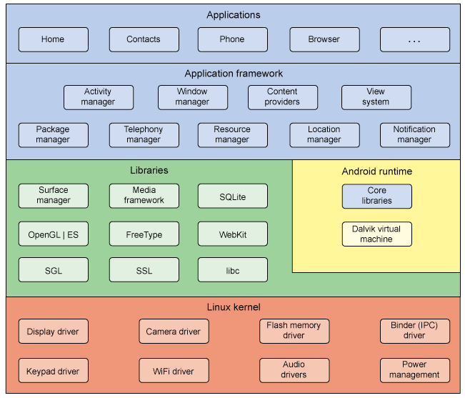

**Hình 1: Kiến trúc của Android [9]**

Hệ điều hành Android là một nhóm các thành phần phần mềm được chia thành năm phần và bốn lớp chính.

***Linux kernel***

Dưới cùng là lớp Linux - Linux 3.6 cùng với khoảng 115 bản vá. Lớp này cung cấp 1 mức độ trừu tượng giữa phần cứng của thiết bị và nó chứa tất cả trình điều khiển phần cứng thiết yếu như máy ảnh, bàn phím, màn hình hiển thị... Ngoài ra, kernel còn xử lý những thứ như kết nối mạng và một chuỗi các trình điều khiển thiết bị, giúp cho giao tiếp với các thiết bị ngoại vi dễ dàng hơn.

***Các thư viện***

Ở trên lớp nhân Linux là tập các thư viện bao gồm WebKit của trình duyệt Web mã nguồn mở - thư viện libc, cơ sở dữ liệu SQLite là kho lưu trữ hữu ích để lưu trữ và chia sẻ dữ liệu ứng dụng, thư viện để phát và ghi lại âm thanh và video, SSL thư viện chịu trách nhiệm về bảo mật Internet…

***Các thư viện Android***

Đây là các thư viện dựa trên Java dành riêng cho việc phát triển Android. Ví dụ của các thư viện này bao gồm các thư viện ứng dụng dùng để xây dựng giao diện người dùng, vẽ đồ họa hay truy cập cơ sở dữ liệu. Một số thư viện cốt lõi của Android:

android.app: Cung cấp quyền truy cập vào ứng dụng và là nền tảng của tất cả ứng dụng Android.

android.content: Cung cấp quyền truy cập nội dung, truyền tải thông điệp giữa các ứng dụng hay các thành phần của ứng dụng.

android.database: Được sử dụng để truy cập dữ liệu được xuất bản bởi các nhà cung cấp nội dung và bao gồm các lớp quản lý cơ sở dữ liệu SQLite.

android.opengl: Giao diện các phuơng thức Java để sử dụng OpenGL ES

android.os: Cung cấp cho các ứng dụng quyền truy cập vào các dịch vụ hệ điều hành tiêu chuẩn bao gồm tin nhắn, dịch vụ hệ thống và liên lạc giữa các quá trình.

android.text: Được sử dụng để hiển thị và điều chỉnh chữ trên màn hình thiết bị.

android.view: Các thành phần cơ bản trong việc xây dựng giao diện người dùng của ứng dụng.

android.widget: Một bộ sưu tập phong phú các thành phần giao diện người dùng được xây dựng sẵn như nút, nhãn, listview, layout manager, radio buttons…

android.webkit: Một tập hợp các lớp cho phép duyệt web được tích hợp vào các ứng dụng.

***Android Runtime***

Đây là phần thứ 3 của kiến trúc và nằm ở lớp thứ 2 từ dưới lên. Phần này cung cấp một phần quan trọng là Dalvik Virtual Machine – một loại Java Virtual Machine được thiết kế đặc biệt để tối ưu cho Android.

Dalvik Virtual Machine sử dụng các tính năng cốt lõi của Linux như quản lý bộ nhớ và đa luồng, vốn là bản chất trong ngôn ngữ Java. Dalvik Virtual Machine cho phép mọi ứng dụng Android chạy trong quy trình riêng của mình, với phiên bản riêng của nó.

Android Runtime cũng cung cấp một bộ thư viện lõi cho phép các nhà phát triển ứng dụng Android viết các ứng dụng Android bằng ngôn ngữ lập trình Java tiêu chuẩn.

***Application Framework***

Lớp Android Framework cung cấp các dịch vụ cấp độ cao hơn cho các ứng dụng dưới dạng các lớp Java. Các nhà phát triển ứng dụng được phép sử dụng các dịch vụ này trong ứng dụng của họ.

Android Framework bao gồm các dịch vụ chính sau:

* Activitty Manager - Kiểm soát tất cả khía cạnh của vòng đời ứng dụng và ngăn xếp các Activity.
* Content Providers - Cho phép các ứng dụng chia sẽ dữ liệu với các ứng dụng khác.
* Resource Manager - Cung cấp quyền truy cập vào các tài nguyên như các chuỗi, màu sắc, các layout giao diện người dùng...
* Notifications Manager - Cho phép các ứng dụng hiển thị cảnh báo và các thông báo cho người dùng.
* View System - Tập các thành phần giao diện (view) được sử dụng để tạo giao diện người dùng.

***Application***

Lớp trên cùng của kiến trúc là Application. Các ứng dụng bạn tạo ra sẽ được cài đặt trên lớp này.

* + 1. **Ưu điểm và nhược điểm [4]**
* ***Ưu điểm***
* Là hệ điều hành có mã nguồn mở nên khả năng tuỳ biến cao, có thể tùy ý chỉnh sửa mà không có sự can thiệp hay ngăn cản từ Google.
* Đa dạng sản phẩm.
* Kho ứng dụng Google Play Store đồ sộ.
* Giá thành phải chăng.
* Thân thiện và dễ sử dụng.
* Khả năng đa nhiệm tốt, chạy cùng lúc nhiều ứng dụng.
* ***Nhược điểm***
* Dễ nhiễm phần mềm độc hại và virus.
* Kho ứng dụng quá nhiều dẫn đến việc khó kiểm soát chất lượng.
* Sự phân mảnh lớn. Trong khi một số thiết bị Android xuất sắc thì vẫn còn rất nhiều sản phẩm giá rẻ, chất lượng không cao khác.
* Cập nhật không tự động với tất cả thiết bị. Khi một phiên bản hệ điều hành mới ra mắt, không phải tất cả sản phẩm đều được cập nhật.
* Thường xuyên bị đầy bộ nhớ đệm RAM.
  + 1. **Tầm nhìn tương lai [5]**
* ***Sự ra đời của Ứng dụng ‘tức thì’ (Instant Apps) của Android***

“Android Instant Apps” là một trong những từ khóa được tìm kiếm nhiều nhất trên Google. Google đã tạo ra nó nhằm mục đích để giúp người dùng truy cập nhanh hơn vào các ứng dụng trên nền tảng Android. Người dùng có thể tải ứng dụng ngay lập tức, ứng dụng chỉ cài đặt một phần trên thiết bị, không thể tải xuống hoàn toàn, không cần phải tiêu tốn quá nhiều dữ liệu, thiết bị sẽ không bị quá tải với một số ứng dụng không sử dụng thường xuyên.

* ***Sự gia tăng của Internet of Things (IoT)***

Phát triển ứng dụng IOT cần ứng dụng di động mạnh mẽ, chỉ như vậy thì ứng dụng di động đó mới có thể điều khiển ứng dụng IOT một cách liền mạch và cho phép người dùng cài đặt cấu hình và quản lý các thiết bị thông minh được kết nối. Ví dụ như ứng dụng nhà thông minh, thiết bị đeo tay là những ứng dụng nổi bật và có triển vọng.

Ngành công nghiệp IoT đang và ngày càng tạo ra doanh thu lớn cho các công ty phát triển ứng dụng Android, do đó các nhà phát triển ứng dụng Android có trách nhiệm lớn trong việc phát triển các ứng dụng di động hỗ trợ IoT cho nền tảng Android.

* ***Trợ lý Android AI***

Trợ lý Android dựa trên AI có thể giao tiếp, làm theo các mệnh lệnh của người dùng, phục vụ như một chatbot thông minh. Sự bùng nổ mạnh mẽ của AI sẽ tăng cường sức mạnh cho các ứng dụng Android.

* ***Sự phát triển của các ứng dụng Android dựa trên đám mây***

Công nghệ đám mây đã có từ lâu và có nhiều sự phát triển ngoạn mục. Việc triển khai môđun điện toán đám mây trong các ứng dụng Android sẽ mang lại năng suất cao cho người dùng và cải thiện hiệu quả cho các nhà phát triển ứng dụng Android. Người dùng có thể lấy dữ liệu trực tiếp từ môi trường đám mây, giúp tiết kiệm không gian nhất trên thiết bị di động của họ.

* 1. **Tổng quan Firebase [6]**
     1. **Firebase là gì?**

Firebase cung cấp các công cụ để phát triển ứng dụng chất lượng cao, phát triển cơ sở người dùng và giúp tạo ra doanh thu. Firebase bao gồm các yếu tố cần thiết để có thể kiếm tiền từ doanh nghiệp và tập trung vào người dùng.

Firebase là một dịch vụ hệ thống backend được Google cung cấp sẵn cho ứng dụng di động. Nó có thể rút ngắn thời gian phát triển, triển khai và thời gian mở rộng quy mô của ứng dụng di động. Firebase hỗ trợ cả 2 nền tảng Android và IOS. Nó rất mạnh mẽ, đa năng, bảo mật và là dịch vụ thiết yếu để xây dưng ứng dụng lớn.

* + 1. **Lịch sử phát triển Firebase?**

Vào năm 2011, tiền thân của Firebase có tên là Envolve. Envolve đã cung cấp cho các nhà phát triển một API cho phép tích hợp chức năng trò chuyện trực tuyến vào trang web của họ.

Người sử dụng Envolve không chỉ dùng để gửi tin nhắn trò chuyện, các nhà phát triển đã sử dụng Envolve để đồng bộ hóa dữ liệu ứng dụng như trạng thái trò chơi thực tế của người dùng. Điều này đã khiến những người sáng lập Envolve là James Tamplin và Andrew Lee phân hệ thống trò chuyện và kiến ​​trúc Realtime ra làm hai.

Vào tháng 4 năm 2012, Firebase được thành lập như một công ty riêng biệt cung cấp dịch vụ Backend-as-a-Service với chức năng Realtime. Sau khi được Google mua lại vào năm 2014, Firebase đã nhanh chóng phát triển thành một mạng lưới đa chức năng của nền tảng di động và web như ngày nay.

* + 1. **Lợi ích khi sử dụng Firebase**

Firebase giúp các nhà phát triển ứng dụng một cách nhanh chóng mà không tốn thời gian, nhân lực để quản lý hệ thống và cơ sơ sở hạ tầng phía sau.

Firebase cung cấp những dịch vụ mạnh mẽ như phân tích, cơ sở dữ liệu, báo cáo hoạt động và báo cáo các sự cố lỗi giúp nhà phát triển dễ dàng phát triển, định hướng ứng dụng vào người sử dụng nhằm đem lại các trải nghiệm tốt nhất.

Firebase được Google hỗ trợ và cung cấp trên nền tảng phần cứng với quy mô rộng khắp thế giới, được các tập đoàn lớn và các ứng dụng với lượt sử dụng từ hàng triệu người dùng, rất an toàn và đáng tin cậy.

Các ứng dụng của Firebase tập trung trong một giao diện website đơn giản, chúng hoạt động độc lập nhưng liên kết dữ liệu chặt chẽ.

* + 1. **Điểm yếu của Firebase**

Phần Database của Firebase được tổ chức theo kiểu trees, parent-children, không phải là kiểu Table nên những ai đang quen với cơ sở dữ liệu SQL có thể sẽ gặp khó khăn khi mới tiếp cận với Firebase Database.

* + 1. **Một số dịch vụ Firebase cung cấp**
* **Cloud Firestore**

***Tổng quát:***

Cloud Firestore là một cơ sở dữ liệu linh hoạt, có thể mở rộng cho di động và web, nó phát triển máy chủ từ Firebase và Google Cloud Platform. Giống như Firebase Realtime Database, nó lưu trữ dữ liệu được đồng bộ hóa trên các ứng dụng khách thông qua trình nghe Realtime và cung cấp hỗ trợ ngoại tuyến cho thiết bị di động và web để có thể xây dựng các ứng dụng đáp ứng hoạt động bất kể độ trễ mạng hoặc kết nối Internet. Cloud Firestore cũng cung cấp tích hợp liền mạch với các sản phẩm Firebase và Google Cloud Platform khác, bao gồm cả Cloud Functions.

Cloud Firestore là cơ sở dữ liệu mới nhất của Firebase để phát triển ứng dụng di động. Nó xây dựng dựa trên những thành công của Realtime Database với mô hình dữ liệu mới, trực quan hơn. Cloud Firestore cũng có các truy vấn phong phú hơn, nhanh hơn và mở rộng hơn so với Realtime Database.

***Cách hoạt động của Firestore:***

Cloud Firestore là một cơ sở dữ liệu NoQuery được lưu trữ trên nền tảng đám mây. Theo mô hình dữ liệu NoQuery của Cloud Firestore, lưu trữ dữ liệu trong các tài liệu có chứa ánh xạ trường tới các giá trị. Các documents này được lưu trữ trong các collections.

Documents hỗ trợ nhiều loại dữ liệu khác nhau, từ các chuỗi và số đơn giản, đến các đối tượng phức tạp, lồng nhau, có thể tạo các subcollections trong các documents và xây dựng các cấu trúc dữ liệu phân cấp có quy mô.

Mô hình dữ liệu Cloud Firestore hỗ trợ mọi cấu trúc dữ liệu hoạt động tốt nhất cho ứng dụng. Ngoài ra, truy vấn trong Cloud Firestore rất hiệu quả và linh hoạt. Tạo các truy vấn nông để truy xuất dữ liệu ở cấp độ document mà không cần truy xuất toàn bộ collection hoặc bất kỳ tập hợp con lồng nhau nào.

Bảo vệ quyền truy cập vào dữ liệu trong Cloud Firestore với Firebase Authentication và Cloud Firestore Security Rules cho Android, iOS, JavaScript hoặc Identity and Access Management (IAM) cho các ngôn ngữ phía máy chủ.

***Mức sử dụng và giới hạn của Firestore:***

Cloud Firestore cung cấp hạn ngạch miễn phí. Nếu cần thêm hạn ngạch thì phải bật thanh toán cho dự án Cloud Platform.

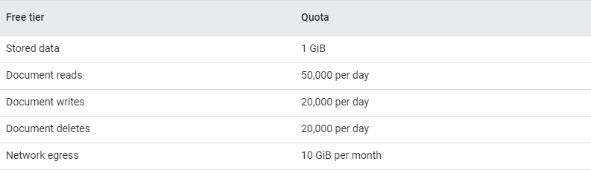

**Hình 2: Hạn ngạch miễn phí của Firestore**

Các giới hạn áp dụng cho việc sử dụng Cloud Firestore:

**Bảng 3: Giới hạn áp dụng của Firebase Firestore [6]**

|  |  |
| --- | --- |
| **Giới hạn** | **Chi tiết** |
| Ràng buộc trên collection IDs | Là ký tự UTF-8 hợp lệ  Không quá 1.500 byte  Không thể chứa dấu gạch chéo (/)  Không thể chỉ bao gồm (.) hoặc (..)  Không khớp với biểu thức chính quy __. * __ |
| Độ sâu tối đa của subcollections | 100 |
| Ràng buộc document IDs | Là ký tự UTF-8 hợp lệ  Không quá 1.500 byte  Không thể chứa dấu gạch chéo (/)  Không thể chỉ bao gồm (.) hoặc (..)  Không khớp với biểu thức chính quy __. * __ |
| Kích thước tối đa tên một document | 6 KiB |
| Kích thước tối đa một document | 1 MiB (1,048,576 bytes) |
| Ràng buộc về tên trường | Là ký tự UTF-8 hợp lệ |
| Kích thước tối đa của tên trường | 1,500 bytes |
| Các ràng buộc trên đường dẫn trường | Phải tách tên trường với một (.)  Phải gửi kèm theo từng tên trường trong backticks trừ khi tên trường đáp ứng các yêu cầu sau:   * Tên trường chỉ chứa các ký tự a-z, A-Z, 0-9 và gạch dưới (_) * Tên trường không bắt đầu bằng 0-9 |
| Kích thước tối đa của đường dẫn trường | 1,500 bytes |
| Kích thước tối đa của một giá trị trường | 1 MiB - 89 bytes (1,048,487 bytes) |
| Độ sâu tối đa của các trường trong map hoặc array | 20 |

* **Cloud Storage**

***Tổng quát:***

Cloud Storage trong Firebase là dịch vụ lưu trữ đối tượng mạnh mẽ, đơn giản và tiết kiệm chi phí. SDK Firebase cho Cloud Storage sẽ thêm bảo mật của Google vào tệp tải lên và tải xuống cho các ứng dụng Firebase, bất kể chất lượng mạng. Có thể sử dụng SDK này để lưu trữ hình ảnh, âm thanh, video hoặc nội dung khác do người dùng tạo ra.

***Cách hoạt động của Firebase Storage:***

Các nhà phát triển sử dụng SDK Firebase cho Cloud Storage thử tải lên và tải xuống các tệp trực tiếp từ máy khách. Nếu kết nối mạng kém, máy khách có thể thử lại thao tác ngay tại nơi nó dừng, tiết kiệm thời gian và băng thông cho người dùng của bạn. Cloud Storage lưu trữ các tệp trong nhóm Google Cloud Storage, giúp chúng có thể truy cập được thông qua cả Firebase và Google Cloud. Điều này cho phép linh hoạt tải lên và tải xuống các tệp từ ứng dụng khách di động thông qua SDK Firebase và thực hiện xử lý phía máy chủ như lọc hình ảnh hoặc chuyển mã video bằng Google Cloud Platform. Lưu trữ đám mây tự động chia tỷ lệ, có nghĩa là không cần phải di chuyển sang bất kỳ nhà cung cấp nào khác.

* **Authentication**

***Tổng quát:***

Firebase Authentication cung cấp dịch vụ phụ trợ, SDK dễ sử dụng và thư viện UI được tạo sẵn để xác thực người dùng với ứng dụng. Nó hỗ trợ xác thực bằng mật khẩu, số điện thoại, nhà cung cấp nhận dạng liên kết phổ biến như Google, Facebook và Twitter, v.v. Firebase Authentication tích hợp chặt chẽ với các dịch vụ Firebase khác và nó thúc đẩy các tiêu chuẩn công nghiệp như OAuth 2.0 và OpenID Connect.

***Firebase SDK Authentication***

**Bảng 4: Firebase SDK Authentication [6]**

|  |  |
| --- | --- |
| **Giao thức** | **Chi tiết** |
| Xác thực dựa trên email và mật khẩu | Xác thực người dùng bằng địa chỉ email và mật khẩu của họ. SDK xác thực Firebase cung cấp các phương thức để tạo và quản lý người dùng sử dụng địa chỉ email và mật khẩu của họ để đăng nhập. Firebase Authentication cũng xử lý gửi email đặt lại mật khẩu. |
| Tích hợp nhà cung cấp nhận dạng liên kết | Xác thực người dùng bằng cách tích hợp với các nhà cung cấp nhận dạng liên kết. SDK xác thực Firebase cung cấp các phương thức cho phép người dùng đăng nhập bằng tài khoản Google, Facebook, Twitter và GitHub của họ. |
| Xác thực số điện thoại | Xác thực người dùng bằng cách gửi tin nhắn SMS đến điện thoại của họ. |
| Tích hợp hệ thống xác thực tùy chỉnh | Kết nối hệ thống đăng nhập hiện có của ứng dụng với SDK xác thực Firebase và có quyền truy cập vào Firebase Realtime Database và các dịch vụ Firebase khác. |
| Ẩn danh | Sử dụng các tính năng yêu cầu xác thực mà không yêu cầu người dùng đăng nhập trước bằng cách tạo tài khoản ẩn danh tạm thời. Nếu người dùng sau đó chọn đăng ký, có thể nâng cấp tài khoản ẩn danh lên tài khoản thông thường, để người dùng có thể tiếp tục sử dụng. |

***Cách hoạt động của Firebase Authentication:***

Để người dùng đăng nhập vào ứng dụng, trước tiên phải có thông tin xác thực từ người dùng. Các thông tin đăng nhập này có thể là địa chỉ email và mật khẩu của người dùng hoặc mã thông báo OAuth từ nhà cung cấp nhận dạng được liên kết. Sau đó, chuyển các thông tin đăng nhập này đến SDK xác thực Firebase. Các dịch vụ phụ trợ sau đó sẽ xác minh các thông tin đăng nhập đó và trả lời phản hồi cho khách hàng. Sau khi đăng nhập thành công, nhà phát triển có thể truy cập thông tin hồ sơ cơ bản của người dùng và có thể kiểm soát quyền truy cập của người dùng vào dữ liệu được lưu trữ trong các sản phẩm Firebase khác. Nhà phát triển cũng có thể sử dụng mã thông báo xác thực được cung cấp để xác minh danh tính của người dùng trong các dịch vụ phụ trợ của họ.

* 1. **Tổng quan Admob [7]**
     1. **Giới thiệu Admob**

Admob là một nền tảng quảng cáo kiếm tiền thông minh cho các ứng dụng thiết bị di động thông minh, giúp nhà phát triển di động tăng lợi nhuận doanh thu từ việc quảng cáo. Nó tương tự như quảng cáo Adsence, nhưng chỉ hiển thị trên ứng dụng di động.

* + 1. **Các loại quảng cáo phổ biến của admob**

Banner: Là dạng quảng cáo hình chữ nhật chiếm một phần nhỏ trên màn hình ứng dụng, nó thường được đặt phía dưới hoặc trên cùng của ứng dụng.

Interstitial: Là hình thức quảng cáo chiếm toàn bộ màn hình. Interstitial sẽ chặn toàn bộ ứng dụng đang chạy và đặt quảng cáo đè lên ứng dụng đó.

Rewarded ads: Là quảng cáo mà người dùng có thể quyết định xem hết để đổi lấy phần thưởng trong ứng dụng.

Native ads: Đây là loại quảng cáo được tùy chỉnh trông giống như một phần trong ứng dụng.

Interial ads: Quảng cáo tĩnh hay video, xuất hiện tại những điểm dừng tự nhiên hoặc có thể chuyển tiếp, mà không làm gián đoạn của ứng dụng.

* + 1. **Cách thức hoạt động**

Admob hoạt động khá dễ dàng khi các nhà quảng cáo có nhu cầu quảng bá, họ sẽ thông qua những kênh phân phối của Google để lựa chọn những kênh có thể quảng cáo. Thông thường thì nhà phát triển ứng dụng có thể sẽ nhận được 60% số tiền từ nhà quảng cáo chi trả và Google sẽ nhận 40% còn lại.

* + 1. **Ưu điểm và nhược điểm**
* **Ưu điểm**
* Tiếp cận khách hàng dễ dàng bởi số lượng người sử dụng cao.
* Tận dụng hai kho ứng dụng lớn nhất thế giới hiện nay là CH PLAY và APP STORE. Lượt tải ứng dụng về cao, đồng nghĩa với việc có nhiều người dùng, sẽ có nhiều cơ hội nâng cao lợi nhuận từ quảng cáo.
* Bảo vệ thương hiệu: Chính sách quảng cáo mạnh mẽ, kiểm soát nhà xuất bản, giúp bạn kiểm soát được các loại quảng cáo xấu.
* Giúp đánh giá, phân tích chiến lược tối ưu. Admob cung cấp thông tin chi tiết và chuyên sâu hơn về cách người dùng tương tác với quảng cáo.
* **Nhược điểm**
* Thị trường cạnh tranh khá cao.
* Điều khoản chính sách hoạt động của Admob khá khắt khe, nên đòi hỏi nhà phát triển phải nghiêm túc tuân thủ bản quyền của Google, nếu vi phạm, có thể sẽ bị chấm dứt hoạt động ngay lập tức.
* Cần phải nắm vững các chiến lược đặt quảng cáo thì Admob mới có hiệu quả.

* 1. **Tổng quan FolioReader [8]**
     1. **Giới thiệu FolioReader**

FolioReader-Android là một trình đọc EPUB được viết bằng Java và Kotlin. Nó là một dự án mã nguồn mở trên Github, tác giả là Heberti Almeida (một lập trình viên Mac và IOS, đang sinh sống ở Toronto - Canada), đồng thời nó được 22 nhà phát triển xây dựng, có đường dẫn là:

https://github.com/FolioReader/FolioReader-Android

* + 1. **Các tính năng của FolioReader**
* Tùy chỉnh fonts
* Thay đổi cỡ chữ
* Thay đổi themes
* Tô đậm chữ
* Hiển thị danh sách, chỉnh sửa và xóa những chữ tô đậm
* Portrait và Landscape
* Vị trí đọc cuối cùng
* Từ điển trong ứng dụng
* Tìm kiếm từ trong sách
* Đọc ngang
* Thêm ghi chú

# **CHƯƠNG 2: KHẢO SÁT HIỆN TRẠNG VÀ XÁC ĐỊNH YÊU CẦU**

* 1. **Khảo sát hiện trạng**

Qua quá trình khảo sát và tìm hiểu thì Internet đang dần trở thành một phần không thể thiếu trong đời sống của con người. Nó len lỏi qua từng lĩnh vực sinh hoạt, công việc, hoạt động giải trí của con người. Sự bùng nổ mạnh mẽ của Internet đã thúc đẩy hàng loạt sự việc ảnh hưởng lớn đến thời đại.

Ngày xưa, khi công nghệ chưa phát triển thì nhu cầu tiếp nhận thông tin mới của con người đều qua sách giấy là chính. Nhưng hiện nay, đều này đã dần được thay thế bởi sách điện tử. Những trang web, ứng dụng đọc sách ra đời đem lại sự trải nghiệm mới mẻ và nó còn mang tới nhiều lợi ích nổi bật. Gần đây, để chào đón ngày Sách và Bản Quyền Thế Giới (23/4), nhóm nghiên cứu Picodi đã công bố một khảo sát liên quan đến thói quen đọc sách và mua sách của người Việt cũng như người đọc tại một số quốc gia khác trên thế giới. Bản khảo sát này được thực hiện vào tháng 3/2019, dựa trên các giao dịch tại các nhà sách trực tuyến cùng kết quả thu thập từ 7.800 người đến từ 41 quốc gia khác nhau. Theo nghiên cứu này thì có 89% người Việt Nam đọc sách và 21% còn lại không đọc. Phần lớn người Việt cho biết rằng họ là người yêu văn hóa đọc.

Với lượng người có thói quen đọc sách cao như vậy thì tiềm năng của một ứng dụng đọc sách điện tử là rất lớn. Thay vì đọc sách giấy, người dùng có thể đọc sách qua một chiếc điện thoại nhỏ gọn, không bị giới hạn bởi không gian và thời gian và giá thành lại rẻ hơn sách giấy, đồng thời việc đọc sách điện tử còn giúp bảo vệ môi trường, giảm thiểu việc chặt cây lấy gỗ làm sách, mang lại một môi trường xanh, sạch, đẹp cho con người.

Các ứng dụng cùng ý tưởng với đề tài đã được ra mắt:

* Waka 4.0
* Vinabook Reader
* Amazon Kindle
* A Book
* Wattpad
* Play Sách
* Ebook Reader
  1. **Xác định yêu cầu**
     1. **Giới thiệu chung về ứng dụng**

Ứng dụng Green Book là một ứng dụng đọc sách trên nền tảng Android, cho phép người sử dụng đọc miễn phí một số loại sách hoặc mua các loại sách có tốn phí để đọc. Ứng dụng có rất nhiều thể loại sách như Ngoại Ngữ, Tiểu Thuyết, Trinh Thám, Truyện Ngắn,… và rất nhiều thể loại sách khác. Ứng dụng luôn cập nhật những sách đang thịnh hành, mới ra mắt, hợp với thị hiếu đọc giả. Các chức năng này đều do người quản trị và người dùng có quyền hạn quy định khi xây dựng ứng dụng.

* + 1. **Mô tả chức năng**
       1. *Mô tả tác nhân*

**Bảng 5: Mô tả tác nhân**

|  |  |
| --- | --- |
| **Tên tác nhân** | **Công việc/vai trò** |
| Admin | * Gồm những tính năng của Member * Xem trang chủ admin * Quản lý sách * Quản lý người dùng * Thống kê doanh thu |
| Member  (Khách hàng đã đăng ký  tài khoản) | * Đăng ký * Đăng nhập * Đăng xuất * Quên mật khẩu * Quản lý tài khoản * Xem thông tin sách * Tìm kiếm sách * Mua Sách * Đọc Sách * Bình Luận * Đánh giá sách |

* + - 1. *Mô tả chức năng*

**Bảng 6: Mô tả chức năng của khách hàng**

|  |  |  |
| --- | --- | --- |
| **STT** | **Chức năng** | **Mô tả** |
| 1 | Đăng ký | Người dùng có thể chọn email hoặc facebook để đăng ký tài khoản. Sau khi đăng ký thành công người dùng sẽ tới bước tạo thông tin tài khoản. |
| 2 | Đăng xuất | Đăng xuất tài khoản hiện tại trên ứng dụng. |
| 3 | Đăng nhập | Đăng nhập bằng tài khoản email hoặc facebook đã được đăng ký thành công. |
| 4 | Quên mật khẩu | Người dùng sẽ nhập email của tài khoản. Sau đó vào mail xác nhận để đổi mật khẩu. |
| 5 | Quản lý tài khoản | Người dùng có thể thực hiện các tác vụ:   * Sửa thông tin cá nhân * Đổi mật khẩu * Nạp tiền * Hoá đơn * Đăng xuất |
| 6 | Xem thông tin sách | Người dùng chọn 1 cuốn sách bất kỳ để hiển thị thông tin về sách . |
| 7 | Tìm kiếm sách | Nhập tên sách ở thanh tìm kiểm để tìm sách theo mong muốn của cá nhân |
| 8 | Mua sách | Người dùng nhấn vào button mua sách. Hệ thống sẽ kiểm tra điều kiện. Nếu đủ tiền và không xảy ra lỗi trong lúc xử lý thì sách sẽ được thêm vào thư viện người dùng. |
| 9 | Đọc sách | Người dùng chỉ đọc được sách mà mình đã mua. |
| 10 | Bình luận | Người dùng nhập nội dung và đăng tải bình luận. |
| 11 | Đánh giá | Chọn số sao ứng với cảm nhận của người dùng. |

**Bảng 7: Mô tả chức năng của Admin**

|  |  |  |
| --- | --- | --- |
| **STT** | **Chức năng** | **Mô tả** |
| 1 | Xem trang chủ admin | Tính năng chỉ dùng cho tài khoản có quyền admin. Chứa các tính năng quản lý của admin |
| 2 | Quản lý sách | Admin có thể thực hiện các tác vụ như sửa và xoá sách |
| 3 | Quản lý người dùng | Admin có thể thực hiện các tác vụ với tài khoản người dùng như: thay đổi quyền của người dùng và xoá người dùng. |
| 4 | Thống kê doanh thu | Thống kê doanh thu và các sách đã được mua |

* + 1. **Mô tả phi chức năng**
* Khi mua sách, hệ thống sẽ tự động tăng thêm số sách đã mua trong tài khoản người dùng và tăng thêm trong thuộc tính số người đã mua sách đó, trừ tiền của người dùng tương ứng với giá tiền của sách.
* Giao diện thân thiện, đơn giản dễ tìm kiếm sách.
* Cơ sở dữ liệu đám mây giúp người dùng có thể đăng nhập tài khoản ở các thiết bị khác nhau.
  1. **Lược đồ Usecase**
     1. **Lược đồ Usecase tổng quan**

**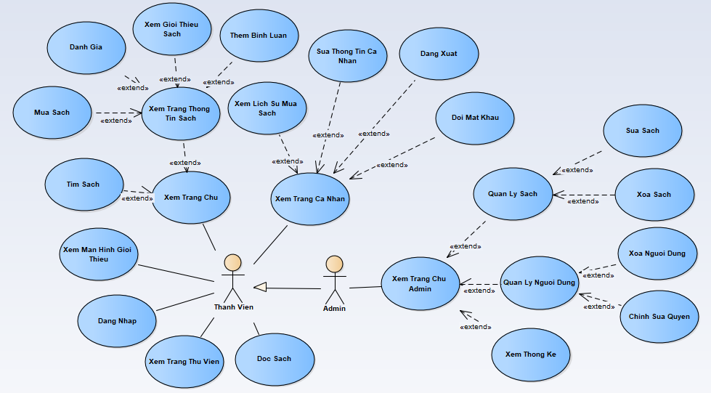****Hình 3: Lược đồ Usecase tổng quan**

* + 1. **Lược đồ Usecase chi tiết của thành viên**

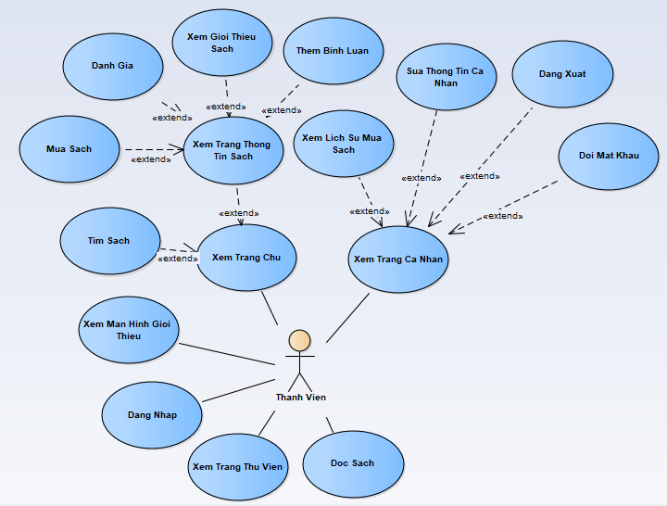

**Hình 4: Lược đồ Usecase chi tiết của thành viên**

* + 1. **Lược đồ Usecase chi tiết của Admin**

**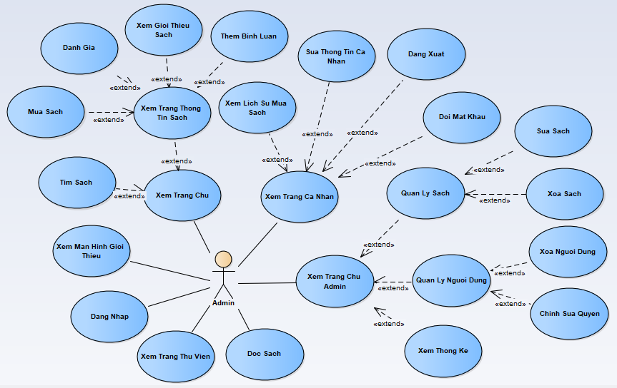****Hình 5: Lược đồ Usecase chi tiết của Admin**

* 1. **Mô tả chi tiết Usecase**
     1. **Mô tả Usecase Đăng nhập**

**Bảng 8: Mô tả Usecase Đăng nhập**

|  |  |
| --- | --- |
| **Usecase Đăng nhập** | |
| **Mô tả** | Kiểm tra và xác thực vai trò người dùng. |
| **Tác nhân kích hoạt** | Thành viên, Admin |
| **Tiền điều kiện** | Tồn tại tài khoản. |
| **Các bước thực hiện** | 1. Vào màn hình Sign In. 2. Nhập Username và Password. 3. Nhấn “Sign in”. 4. Nếu thành công sẽ chuyển tới trang chủ. 5. Nếu sai sẽ quay lại bước (1). |

* + 1. **Mô tả Usecase Đăng xuất**

**Bảng 9: Mô tả Usecase Đăng xuất**

|  |  |
| --- | --- |
| **Usecase Đăng xuất** | |
| **Mô tả** | Thoát tài khoản người dùng ra khỏi ứng dụng. |
| **Tác nhân kích hoạt** | Thành viên, Admin |
| **Tiền điều kiện** | Đã đăng nhập vào ứng dụng qua tài khoản . |
| **Các bước thực hiện** | 1. Chọn mục “Logout” trong màn hình cá nhân (Profile). 2. Xác nhận yêu cầu. |

* + 1. **Mô tả Usecase Đăng ký**

**Bảng 10: Mô tả Usecase Đăng ký**

|  |  |
| --- | --- |
| **Usecase Đăng ký** | |
| **Mô tả** | Tạo tài khoản sử dụng ứng dụng. |
| **Tác nhân kích hoạt** | Khách |
| **Tiền điều kiện** | Không có |
| **Các bước thực hiện** | 1. Vào màn hình Welcome. 2. Vào màn hình Sign Up. 3. Nhập thông tin (Username, Password, Email, Confirm Password) . 4. Chọn “Sign Up” và xác thực đăng ký. 5. Nhập thông tin cá nhân . |

* + 1. **Mô tả Usecase Quên mật khẩu**

**Bảng 11: Mô tả Usecase Quên mật khẩu**

|  |  |
| --- | --- |
| **Usecase Quên mật khẩu** | |
| **Mô tả** | Người dùng quên mật khẩu và muốn đổi mật khẩu mới. |
| **Tác nhân kích hoạt** | Thành viên, Admin |
| **Tiền điều kiện** | Tài khoản người dùng đã tồn tại. |
| **Các bước thực hiện** | 1. Vào màn hình đăng ký (Sign In). 2. Chọn “Forgot Password”. 3. Nhập Email của tài khoản. 4. Vào Email để đổi mật khẩu. |

* + 1. **Mô tả Usecase Xem màn hình trang chủ**

**Bảng 12: Mô tả Usecase Xem màn hình trang chủ**

|  |  |
| --- | --- |
| **Usecase Xem màn hình trang chủ** | |
| **Mô tả** | Xem màn hình trang chủ (Home), người dùng có thể xem các loại sách và tìm kiếm sách. |
| **Tác nhân kích hoạt** | Thành viên, Admin |
| **Tiền điều kiện** | Đăng nhập thành công. |
| **Các bước thực hiện** | 1. Đăng nhập thành công. |

* + 1. **Mô tả Usecase Xem màn hình giới thiệu ứng dụng**

**Bảng 13: Mô tả Usecase Xem màn hình giới thiệu ứng dụng**

|  |  |
| --- | --- |
| **Mô tả Usecase Xem màn hình giới thiệu ứng dụng** | |
| **Mô tả** | Xem màn hình giới thiệu ứng dụng. |
| **Tác nhân kích hoạt** | Thành viên, Admin |
| **Tiền điều kiện** | Mở ứng dụng lần đầu sau khi cài đặt. |
| **Các bước thực hiện** | 1. Mở ứng dụng lần đầu. |

* + 1. **Mô tả Usecase Xem thông tin sách**

**Bảng 14: Mô tả Usecase Xem thông tin sách**

|  |  |
| --- | --- |
| **Usecase Xem thông tin sách** | |
| **Mô tả** | Xem thông tin chi tiết về sách, người dùng có thể đánh giá hoặc bình luận. |
| **Tác nhân kích hoạt** | Thành viên, Admin |
| **Tiền điều kiện** | Sách hiển thị trên màn hình trang chủ (Home). |
| **Các bước thực hiện** | 1. Vào màn hình trang chủ (Home). 2. Nhấn vào một cuốn sách, màn hình sẽ hiển thị thông tin chi tiết về sách. |

* + 1. **Mô tả Usecase Mua sách**

**Bảng 15: Mô tả Usecase Mua sách**

|  |  |
| --- | --- |
| **Usecase Quản lý người dùng** | |
| **Mô tả** | Mua sách, thanh toán |
| **Tác nhân kích hoạt** | Admin, Thành viên |
| **Tiền điều kiện** | Đăng nhập vào tài khoản.  Tiền người dùng so với giá tiền của cuốn sách phải đủ hoặc hơn. |
| **Các bước thực hiện** | 1. Vào màn hình trang chủ (Home). 2. Chọn cuốn sách muốn mua. 3. Nhấn “buy” và xác nhận. 4. Bước 4: Nếu thành công sách sẽ được thêm vào thư viện của tài khoản và tạo hoá đơn, nếu thất bại sẽ tạo hoá đơn. |

* + 1. **Mô tả Usecase Đánh giá sách**

**Bảng 16: Mô tả Usecase Đánh giá sách**

|  |  |
| --- | --- |
| **Usecase Đánh giá sách** | |
| **Mô tả** | Đánh giá sách bằng số sao tương ứng theo cảm nhận của người dùng. |
| **Tác nhân kích hoạt** | Thành viên, Admin |
| **Tiền điều kiện** | Đăng nhập vào tài khoản. |
| **Các bước thực hiện** | 1. Chọn sách trong thư viện (Library). 2. Chọn Đánh giá sách. 3. Chọn số sao tương ứng với cảm nhận của người dùng về sách. 4. Nhấn xác nhận. |

* + 1. **Mô tả Usecase Thêm bình luận**

**Bảng 17: Mô tả Usecase Thêm bình luận**

|  |  |
| --- | --- |
| **Usecase Quản lý đơn hàng** | |
| **Mô tả** | Bình luận, nhận xét sản phẩm. |
| **Tác nhân kích hoạt** | Admin, Thành viên |
| **Tiền điều kiện** | Đăng nhập vào tài khoản. |
| **Các bước thực hiện** | 1. Chọn sách muốn bình luận. 2. Chọn mục “Comment”. 3. Nhập nội dung muốn bình luận. 4. Nhấn button “Comment” để đăng tải. |

* + 1. **Mô tả Usecase Xem trang cá nhân**

**Bảng 18: Mô tả Usecase Xem trang cá nhân**

|  |  |
| --- | --- |
| **Usecase Xem trang cá nhân** | |
| **Mô tả** | Xem trang cá nhân của tài khoản (Profile). |
| **Tác nhân kích hoạt** | Thành viên, Admin. |
| **Tiền điều kiện** | Đăng nhập thành công. |
| **Các bước thực hiện** | 1. Chọn mục “profile” ở thanh NavigationBottom. |

* + 1. **Mô tả Usecase Sửa thông tin tài khoản**

**Bảng 19: Mô tả Usecase Sửa thông tin tài khoản**

|  |  |
| --- | --- |
| **Usecase Sửa thông tin tài khoản** | |
| **Mô tả** | Sửa và cập nhật thông tin cá nhân của tài khoản. |
| **Tác nhân kích hoạt** | Thành viên, Admin |
| **Tiền điều kiện** | Đăng nhập vào tài khoản. |
| **Các bước thực hiện** | 1. Mở màn hình cá nhân (Profile). 2. Chọn mục “Info User”. 3. Nhập nội dung muốn thay đổi. 4. Nhấn button “Hoàn thành” để lưu lại. Nếu thông tin hợp lệ dữ liệu sẽ được cập nhật lên database, ngược lại sẽ báo lỗi. |

* + 1. **Mô tả Usecase Đổi mật khẩu**

**Bảng 20: Mô tả Usecase Đổi mật khẩu**

|  |  |
| --- | --- |
| **Usecase Đổi mật khẩu** | |
| **Mô tả** | Thay đổi mật khẩu của tài khoản. |
| **Tác nhân kích hoạt** | Thành viên, Admin |
| **Tiền điều kiện** | Đăng nhập vào tài khoản. |
| **Các bước thực hiện** | 1. Chọn mục “Change Password” trong màn hình cá nhân (Profile). 2. Nhập thông tin ứng dụng yêu cầu. 3. Nhấn Change Password và Xác nhận đổi mật khẩu. Nếu mật khẩu hợp lệ sẽ được thay đổi, ngược lại sẽ báo lỗi. |

* + 1. **Mô tả Usecase Xem lịch sử mua sách**

**Bảng 21: Mô tả Usecase Xem lịch sử mua sách**

|  |  |
| --- | --- |
| **Usecase Xem lịch sử mua sách** | |
| **Mô tả** | Xem lịch sử những sách mà tài khoản đã mua. |
| **Tác nhân kích hoạt** | Thành viên, Admin |
| **Tiền điều kiện** | Đăng nhập vào tài khoản. |
| **Các bước thực hiện** | 1. Chọn mục “ Your Bill” trong màn hình cá nhân (Profile). |

* + 1. **Mô tả Usecase Xem thư viện**

**Bảng 22: Mô tả Usecase Xem thư viện**

|  |  |
| --- | --- |
| **Usecase Xem thư viện** | |
| **Mô tả** | Thư viện là nơi lưu trữ sách đã mua của tài khoản. |
| **Tác nhân kích hoạt** | Thành viên, Admin |
| **Tiền điều kiện** | Đăng nhập vào tài khoản. |
| **Các bước thực hiện** | 1. Chọn mục thư viện (Library) trong Navigation Bottom. |

* + 1. **Mô tả Usecase Đọc sách**

**Bảng 23: Mô tả Usecase Đọc sách**

|  |  |
| --- | --- |
| **Usecase Đọc sách** | |
| **Mô tả** | Đọc sách đã được mua. |
| **Tác nhân kích hoạt** | Thành viên, Admin |
| **Tiền điều kiện** | Đăng nhập vào tài khoản.  Sở hữu sách muốn đọc trong thư viện. |
| **Các bước thực hiện** | 1. Chọn sách trong thư viện (Library). |

* + 1. **Mô tả Usecase Tìm sách**

**Bảng 24: Mô tả Usecase Tìm sách**

|  |  |
| --- | --- |
| **Usecase Tìm sách** | |
| **Mô tả** | Tra cứu cuốn sách dựa trên tên sách. |
| **Tác nhân kích hoạt** | Thành viên, Admin |
| **Tiền điều kiện** | Đăng nhập vào tài khoản. |
| **Các bước thực hiện** | 1. Chọn mục tìm kiếm trên thanh toolbar. 2. Nhập nội dung cần tìm kiếm. |

* + 1. **Mô tả Usecase Xem trang chủ Admin**

**Bảng 25: Mô tả Usecase Xem trang chủ Admin**

|  |  |
| --- | --- |
| **Usecase Xem trang chủ Admin** | |
| **Mô tả** | Xem trang chủ Admin. |
| **Tác nhân kích hoạt** | Admin |
| **Tiền điều kiện** | Đăng nhập vào tài khoản.  Quyền Admin. |
| **Các bước thực hiện** | 1. Chọn mục “Admin Board” trong màn hình cá nhân (Profile). |

* + 1. **Mô tả Usecase Quản lý sách**

**Bảng 26: Mô tả Usecase Quản lý sách**

|  |  |
| --- | --- |
| **Usecase Quản lý sách** | |
| **Mô tả** | Admin có thể thêm, sửa, xóa sách. |
| **Tác nhân kích hoạt** | Admin |
| **Tiền điều kiện** | Đăng nhập vào tài khoản.  Quyền Admin. |
| **Các bước thực hiện** | 1. Chọn mục “Admin Board” trong màn hình cá nhân (Profile). 2. Chọn mục “Book Management”. |

* + 1. **Mô tả Usecase Sửa Sách**

**Bảng 27: Mô tả Usecase Sửa sách**

|  |  |
| --- | --- |
| **Usecase Sửa Sách** | |
| **Mô tả** | Admin sửa thông tin về sách. |
| **Tác nhân kích hoạt** | Admin |
| **Tiền điều kiện** | Đăng nhập vào tài khoản.  Quyền Admin.  Sách muốn sửa cần tồn tại trong database. |
| **Các bước thực hiện** | 1. Chọn mục “Admin Board” trong màn hình cá nhân (Profile). 2. Chọn mục “Manage” trong phần “Book Management”. 3. Chọn sách cần chỉnh sửa và nhấn vào “Edit”. 4. Nhấn “Update” để cập nhật database. |

* + 1. **Mô tả Usecase Xoá Sách**

**Bảng 28: Mô tả Usecase Xoá sách**

|  |  |
| --- | --- |
| **Usecase Xoá Sách** | |
| **Mô tả** | Admin xoá sách trong databasse. |
| **Tác nhân kích hoạt** | Admin |
| **Tiền điều kiện** | Đăng nhập vào tài khoản.  Quyền Admin.  Sách muốn xoá cần tồn tại trong database. |
| **Các bước thực hiện** | 1. Chọn mục “Admin Board” trong màn hình cá nhân (Profile). 2. Chọn mục “Manage” trong phần “Book Management”. 3. Chọn sách cần xoá và nhấn vào “Delete”. 4. Nhấn xác nhận để xóa sách và cập nhật database. |

* + 1. **Mô tả Usecase Quản lý người dùng**

**Bảng 29: Mô tả Usecase Quản lý người dùng**

|  |  |
| --- | --- |
| **Usecase Quản lý người dùng** | |
| **Mô tả** | Admin có các chức năng xoá và chỉnh sửa quyền của người dùng. |
| **Tác nhân kích hoạt** | Admin |
| **Tiền điều kiện** | Đăng nhập thành công.  Quyền Admin. |
| **Các bước thực hiện** | 1. Chọn mục “Admin Board” trong màn hình cá nhân (Profile). 2. Chọn mục “User Managerment”. |

* + 1. **Mô tả Usecase Xoá người dùng**

**Bảng 30: Mô tả Usecase Xoá người dùng**

|  |  |
| --- | --- |
| **Usecase Xoá người dùng** | |
| **Mô tả** | Xoá tài khoản người dùng. |
| **Tác nhân kích hoạt** | Admin |
| **Tiền điều kiện** | Đăng nhập thành công.  Quyền Admin. |
| **Các bước thực hiện** | 1. Chọn mục “Admin Board” trong màn hình cá nhân (Profile). 2. Chọn mục “Manage” trong phần “User Management”. 3. Chọn người muốn xoá và chọn button “Delete” 4. Xác nhận. |

* + 1. **Mô tả Usecase Chỉnh sửa quyền của người dùng**

**Bảng 31: Mô tả Usecase Chỉnh sửa quyền của người dùng**

|  |  |
| --- | --- |
| **Usecase Chỉnh sửa quyền của người dùng** | |
| **Mô tả** | Chỉnh sửa quyền của người dùng (member/admin). |
| **Tác nhân kích hoạt** | Admin |
| **Tiền điều kiện** | Đăng nhập thành công.  Quyền Admin.  Người dùng được sửa phải tồn tại. |
| **Các bước thực hiện** | 1. Chọn mục “Admin Board” trong màn hình cá nhân (Profile). 2. Chọn mục “Manage” trong phần “User Management”. 3. Chọn người dùng và chọn “member” hoặc “admin”. |

* + 1. **Mô tả Usecase Xem thống kê**

**Bảng 32: Mô tả Usecase Xem thống kê**

|  |  |
| --- | --- |
| **Usecase Xem thống kê** | |
| **Mô tả** | Xem thông tin thống kê. |
| **Tác nhân kích hoạt** | Admin |
| **Tiền điều kiện** | Đăng nhập thành công.  Quyền Admin.  Người dùng được sửa phải tồn tại. |
| **Các bước thực hiện** | 1. Chọn mục “Admin Board” trong màn hình cá nhân (Profile). 2. Chọn mục “Manage” trong phần “Collation Map”. 3. Chọn mốc thời gian để hiển thị biểu đồ. |

# **CHƯƠNG 3: THIẾT KẾ PHẦN MỀM**

* 1. **Thiết kế hệ thống**
     1. **Lược đồ lớp**

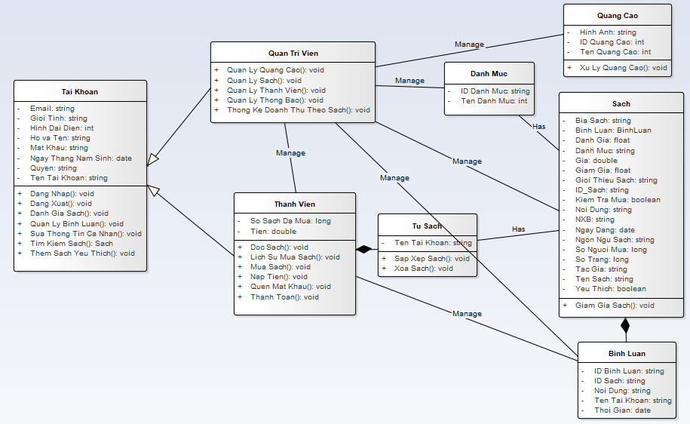

**Hình 6: Lược đồ lớp**

* + 1. **Lược đồ Sequence**
       1. *Lược đồ Sequence Đăng ký*

*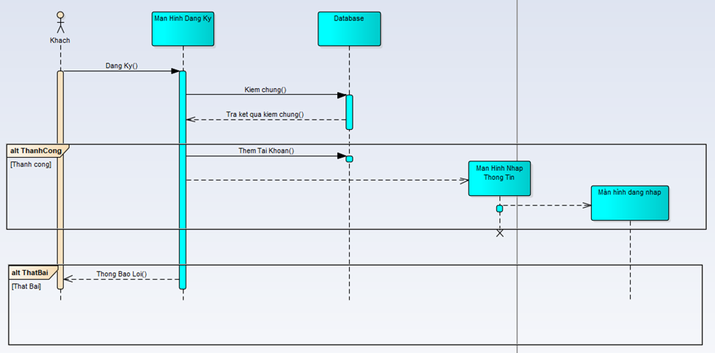****Hình 7: Lược đồ Sequence đăng ký của người dùng***

* + - 1. *Lược đồ Sequence Đăng Nhập*

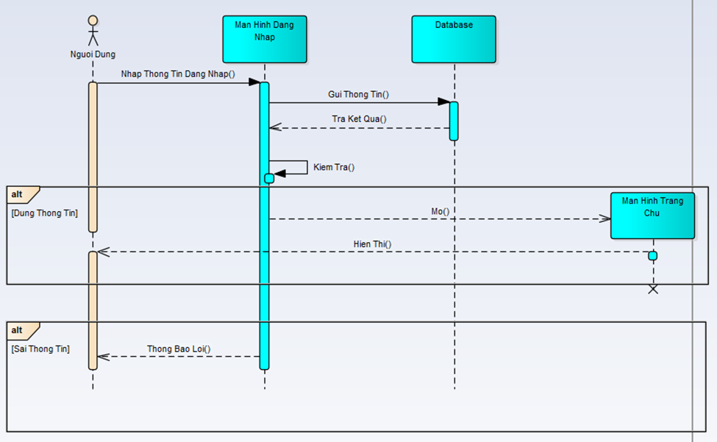

**Hình 8: Lược đồ Sequence đăng nhập của người dùng**

* + - 1. *Lược đồ Sequence Đọc Sách*

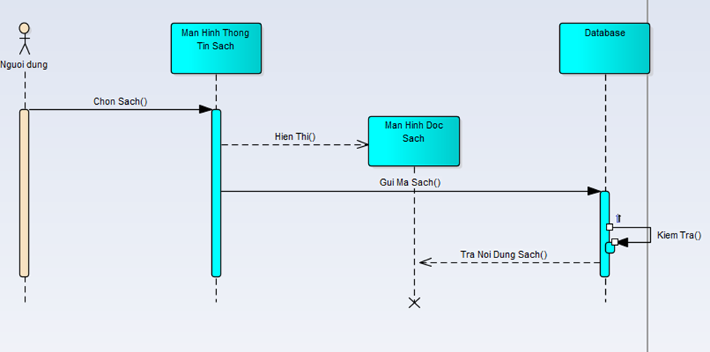

**Hình 9: Lược đồ Sequence Đọc sách của người dùng**

* + - 1. *Lược đồ Sequence Mua Sách*

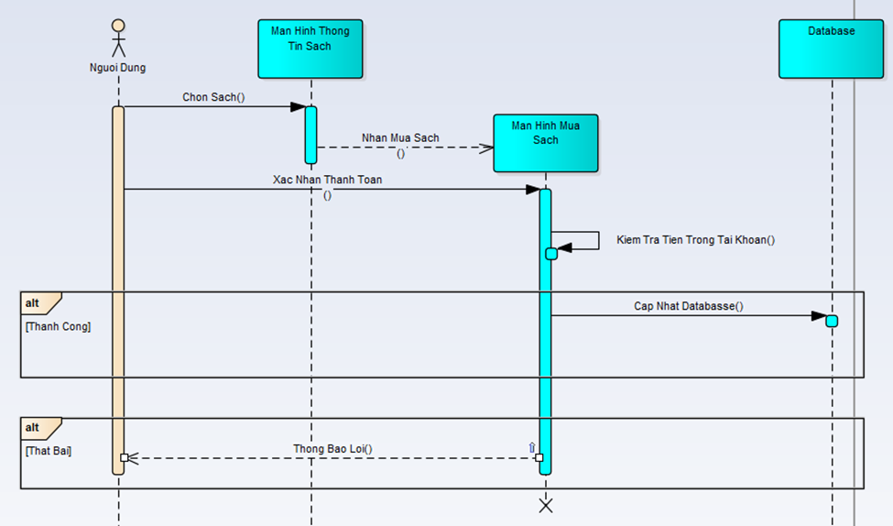

**Hình 10: Lược đồ Sequence Mua Sách của người dùng**

* + - 1. *Lược đồ Sequence Quên mật khẩu*

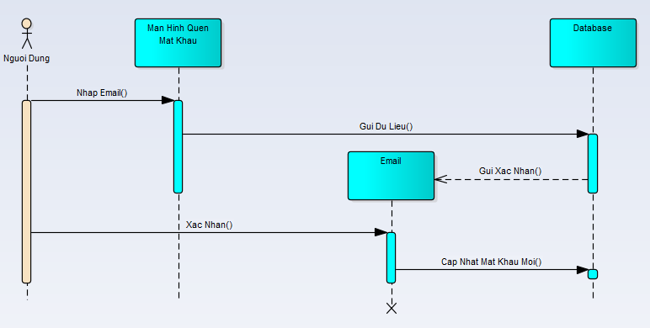

**Hình 11: Lược đồ Sequence Quên mật khẩu**

* + - 1. *Lược đồ Sequence Sửa sách*

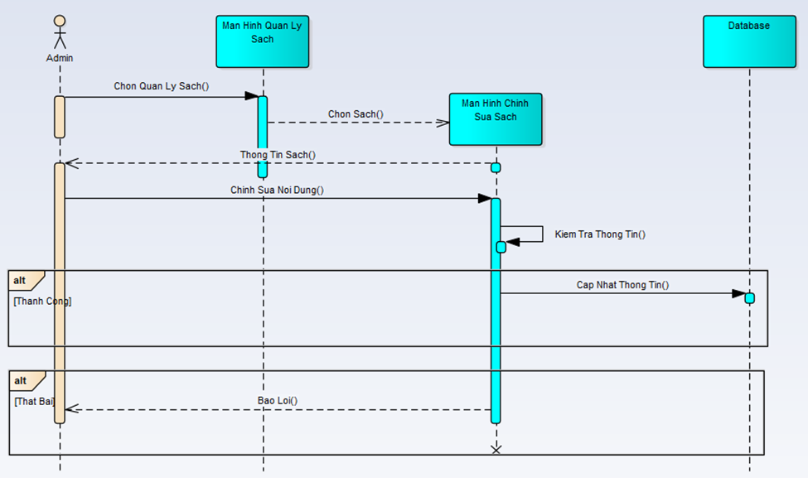

**Hình 12: Lược đồ Sequence Sửa sách của Admin**

* + - 1. *Lược đồ Sequence Xoá Sách*

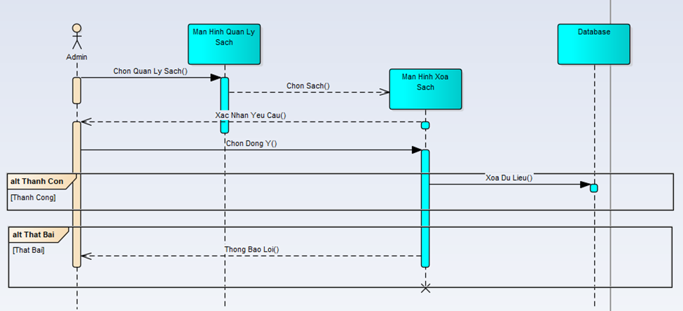

**Hình 13: Lược đồ Sequence Xoá Sách của Admin**

* + - 1. *Lược đồ Sequence Tìm kiếm Sách*

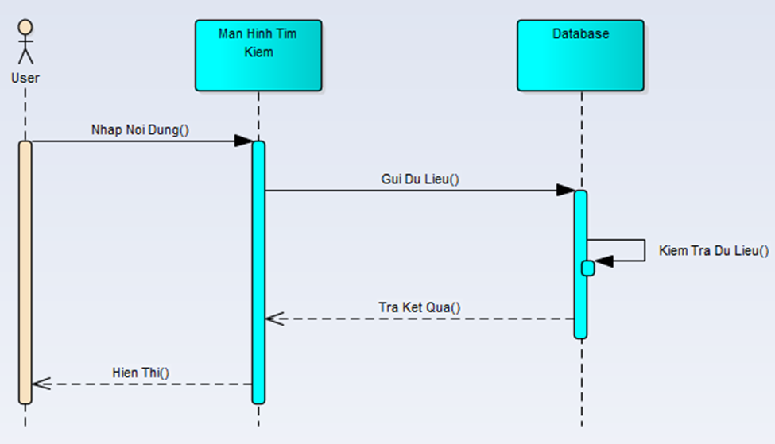

**Hình 14: Lược đồ Sequence Tìm kiếm sách**

* + - 1. *Lược đồ Sequence Đăng Xuất*

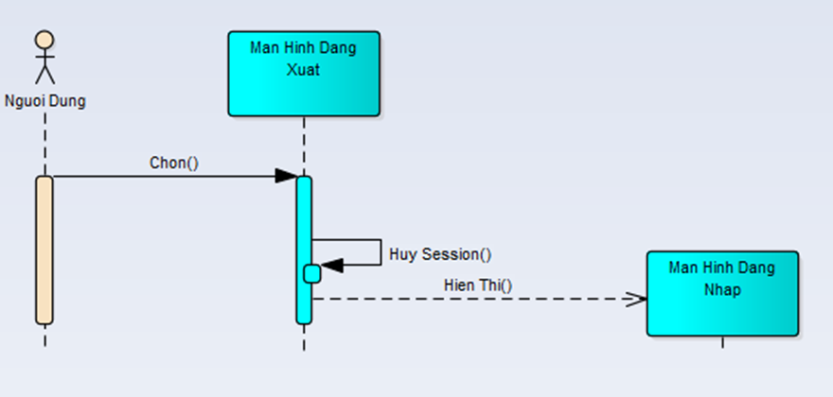

**Hình 15: Lược đồ Sequence Đăng Xuất**

* + - 1. *Lược đồ Sequence Đánh giá sách*

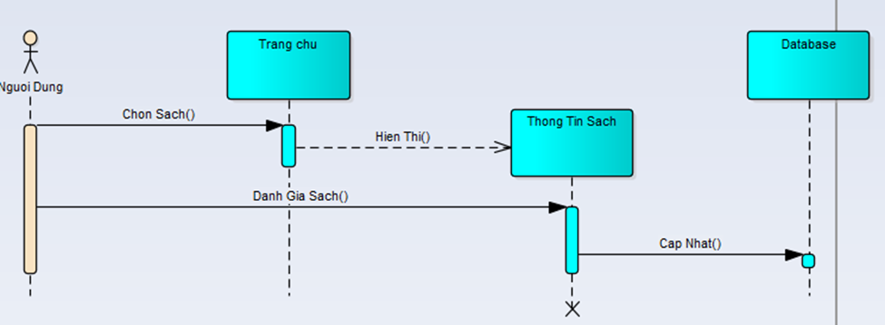

**Hình 16: Lược đồ Sequence Đánh giá sách của người dùng**

* 1. **Thiết kế dữ liệu**
     1. **Lược đồ cơ sở dữ liệu**

|  |
| --- |
|  |

**Hình 17: Lược đồ cơ sở chính của ứng dụng**

|  |
| --- |
|  |

**Hình 18: Lược đồ DanhMucCollection**

|  |
| --- |
|  |

**Hình 19: Lược đồ UserModel**

|  |
| --- |
|  |

**Hình 20: Lược đồ CollectionMap**

* + 1. **Các Collection**
* **DanhMucCollection**

**Bảng 33: Bảng thuộc tính của DanhMucCollection**

|  |  |  |  |
| --- | --- | --- | --- |
| **STT** | **Thuộc tính** | **Kiểu** | **Ý nghĩa** |
| 1 | anhBia | string | Địa chỉ đường dẫn ảnh bìa của danh mục |
| 2 | id | string | Mã danh mục |
| 3 | tenDanhMuc | string | Tên của danh mục |

**Bảng 34: Bảng thuộc tính của SachColection**

|  |  |  |  |
| --- | --- | --- | --- |
| **STT** | **Thuộc tính** | **Kiểu** | **Ý nghĩa** |
| 1 | NXB | string | Tên nhà xuất bản |
| 2 | biaSach | string | Địa chỉ đường dẫn ảnh bìa sách |
| 3 | danhGia | number | Điểm đánh giá sách |
| 4 | danhMuc | string | Tên danh mục |
| 5 | giaTien | number | Giá tiền của sách |
| 6 | giamGia | number | Phần tram giảm giá |
| 7 | gioiThieuSach | string | Mô tả, giới thiệu về sách |
| 8 | idDM | string | Mã danh mục |
| 9 | luotDanhGia | string | Lượt đánh giá của sách |
| 10 | ngayUpload | timestamp | Ngày đăng tải sách |
| 11 | ngonNgu | string | Ngôn ngữ sách |
| 12 | noiDung | string | Địa chỉ đường dẫn của file epub chứa nội dung sách |
| 13 | soNguoiMua | number | Số người đã mua sách |
| 14 | tacGia | string | Tên tác giả viết sách |
| 15 | tenSach | string | Tên sách |

**Bảng 35: Bảng thuộc tính của CommentCollection**

|  |  |  |  |
| --- | --- | --- | --- |
| **STT** | **Thuộc tính** | **Kiểu** | **Ý nghĩa** |
| 1 | hinhDaiDien | string | Địa chỉ đường dẫn của hình đại diện người dùng |
| 2 | hoTen | string | Họ tên của người dùng |
| 3 | noidungBL | string | Nội dung bình luận |
| 4 | tenSach | string | Tên sách |
| 5 | tgBinhLuan | timestamp | Thời gian đăng tải bình luận |

**Bảng 36: Bảng thuộc tính của UserModel**

|  |  |  |  |
| --- | --- | --- | --- |
| **STT** | **Thuộc tính** | **Kiểu** | **Ý nghĩa** |
| 1 | email | string | Email của người dùng |
| 2 | gioiTinh | boolean | Giới tính (Name: true, Nữ: false) |
| 3 | hinhDaiDien | string | Địa chỉ đường dẫn của hình đại diện người dùng |
| 4 | hoTen | string | Họ tên của người dùng |
| 5 | ngayThangNS | timestamp | Ngày, tháng, năm sinh của người dùng |
| 6 | quyen | string | Quyền của người dùng |
| 7 | soDT | number | Số điện thoại |
| 8 | soSachDaMua | number | Số sách người dùng đã mua |
| 9 | tien | number | Tiền trong tài khoản người dùng |

**Bảng 37: Bảng thuộc tính của BillCollection**

|  |  |  |  |
| --- | --- | --- | --- |
| **STT** | **Thuộc tính** | **Kiểu** | **Ý nghĩa** |
| 1 | tenSach | string | Tên Sách |
| 2 | email | string | Email của người dùng |
| 3 | giaTien | Number | Giá tiền khi mua sách |
| 4 | trangThai | string | Trạng thái mua sách |
| 5 | tgMua | timestamp | Thời gian mua sách |

* 1. **Thiết kế giao diện**
     1. **Màn hình chung người dùng và admin**
        1. *Màn hình SplashScreen*

|  |
| --- |
|  |

**Hình 21: Màn hình SplashScreen**

* **Ý nghĩa:** Mở đầu ứng dụng, hiển thị logo và thông điệp của ứng dụng.
  + - 1. *Màn hình Welcome*

|  |
| --- |
|  |

**Hình 22: Màn hình Welcome**

* **Ý nghĩa:** Cho phép người dùng chọn hướng đăng nhập hoặc hướng đăng ký.
* **Các đối tượng trong màn hình**

**Bảng 38: Mô tả các đối tượng trong màn hình Welcome**

|  |  |  |
| --- | --- | --- |
| **STT** | **Loại** | **Ý nghĩa** |
| 1 | Button | Chuyển sang màn hình đăng nhập |
| 2 | Button | Chuyển sang màn hình đăng ký |

* + - 1. *Màn hình Đăng Nhập*

|  |
| --- |
|  |

**Hình 23: Màn hình Đăng nhập**

* **Ý nghĩa:** Cho phép người dùng đăng nhập
* **Các đối tượng trong màn hình**

**Bảng 39: Mô tả các đối tượng trong màn hình Đăng nhập**

|  |  |  |
| --- | --- | --- |
| **STT** | **Loại** | **Ý nghĩa** |
| 1 | Plain Text | Nhập email |
| 2 | Plain Text | Nhập mật khẩu |
| 3 | Checkbox | Lưu trạng thái đăng nhập |
| 4 | Textview | Mở màn hình Quên mật khẩu |
| 5 | Button | Đăng nhập |
| 6 | Button | Đăng nhập bằng Facebook |
| 7 | Button | Đăng nhập bằng Google |
| 8 | TextView | Chuyển qua màn hình Đăng ký |

* + - 1. *Màn hình Đăng Ký*

|  |
| --- |
|  |

**Hình 24: Màn hình Đăng ký**

* **Ý nghĩa:** Cho phép người dùng đăng ký tài khoản
* **Các đối tượng trong màn hình**

**Bảng 40: Mô tả các đối tượng trong màn hình Đăng ký**

|  |  |  |
| --- | --- | --- |
| **STT** | **Loại** | **Ý nghĩa** |
| 1 | Plain Text | Nhập Tên người dùng |
| 2 | Plain Text | Nhập mật khẩu |
| 3 | Plain Text | Nhập lại mật khẩu |
| 4 | Plain Text | Nhập Email |
| 5 | Button | Đăng ký |
| 6 | TextView | Chuyển qua màn hình Đăng nhập |

* + - 1. *Màn hình Thêm thông tin cá nhân*

|  |
| --- |
|  |

**Hình 25: Màn hình Thêm thông tin cá nhân**

* **Ý nghĩa:**  Người dùng sẽ điền bổ sung thông tin để hoàn tất việc đăng ký.
* **Các đối tượng trong màn hình**

**Bảng 41: Mô tả các đối tượng trong màn hình Thêm thông tin cá nhân**

|  |  |  |
| --- | --- | --- |
| **STT** | **Loại** | **Ý nghĩa** |
| 1 | ImageView | Người dùng có thể chọn ảnh đại diện từ thiết bị. |
| 2 | Radio Button | Chọn giới tính. |
| 3 | Plain Text | Nhập số điện thoại. |
| 4 | Textview | Mở lịch để thay đổi ngày/ tháng/ năm. |
| 5 | Button | Gửi dữ liệu lên database. |

* + - 1. *Màn hình Trang chủ*

|  |
| --- |
|  |

**Hình 26: Màn hình Trang chủ**

* **Ý nghĩa:**  Hiển thị sách đang bán theo danh mục
* **Các đối tượng trong màn hình**

**Bảng 42: Mô tả các đối tượng trong màn hình Trang chủ**

|  |  |  |
| --- | --- | --- |
| **STT** | **Loại** | **Ý nghĩa** |
| 1 | Navigation Drawer | Chứa các tiện ích. |
| 2 | SearchView | Tìm kiếm sách. |
| 3 | SliderView | Hình ảnh quảng cáo. |
| 4 | CardView + RecyclerView | Hiển thị danh sách sách. |
| 5 | Button | Mở màn hình tất cả sách trong danh mục. |
| 6 | Navigation Bottom | Thay đổi màn hình Trang chủ (Home), Thư Viện (Library) và Cá nhân (Profile) |

* + - 1. *Màn hình Thư Viện*

|  |
| --- |
|  |

**Hình 27: Màn hình thêm mới sản phẩm**

* **Ý nghĩa:** Hiển thị sách đã mua
* **Các đối tượng trong màn hình**

**Bảng 43: Mô tả các đối tượng trong màn hình Thư viện**

|  |  |  |
| --- | --- | --- |
| **STT** | **Loại** | **Ý nghĩa** |
| 1 | ImageButton | Chỉnh dạng hiển thị sách (List hoặc Grid) |
| 2 | Navigation Drawer | Chứa các tiện ích. |
| 3 | SearchView | Tìm kiếm sách. |
| 4 | CardView + RecyclerView | Hiển thị danh sách sách. |
| 5 | Navigation Bottom | Thay đổi màn hình Trang chủ (Home), Thư Viện (Library) và Cá nhân (Profile) |

* + - 1. *Màn hình Cá nhân*

|  |
| --- |
|  |

**Hình 28: Màn hình Cá nhân**

* **Ý nghĩa:** Quản lý tài khoản
* **Các đối tượng trong màn hình**

**Bảng 44: Mô tả các đối tượng trong màn hình Cá nhân**

|  |  |  |
| --- | --- | --- |
| **STT** | **Loại** | **Ý nghĩa** |
| 1 | Navigation Drawer | Chứa các tiện ích. |
| 2 | SearchView | Tìm kiếm sách. |
| 3 | CardView | Hiển thị tính năng của tài khoản |
| 4 | Navigation Bottom | Thay đổi màn hình Trang chủ (Home), Thư Viện (Library) và Cá nhân (Profile). |
| 5 | TextView | Hiển thị số sách và số tiền của tài khoản đang có. |

* + - 1. *Màn hình Thông tin cá nhân*

|  |
| --- |
|  |

**Hình 29: Màn hình Thông tin cá nhân**

* **Ý nghĩa:** Xem và chỉnh sửa thông tin cá nhân
* **Các đối tượng trong màn hình**

**Bảng 45: Mô tả các đối tượng trong màn hình Thông tin cá nhân**

|  |  |  |
| --- | --- | --- |
| **STT** | **Loại** | **Ý nghĩa** |
| 1 | Button | Dùng để Chỉnh sửa hoặc Cập Nhật thông tin |
| 2 | Plain Text | Nhập tên chỉnh sửa |
| 3 | Radio Button | Chọn giới tính |
| 4 | TextView | Chỉnh sửa thời gian |

* + - 1. *Màn hình Hoá Đơn*

|  |
| --- |
|  |

**Hình 30: Màn hình Hoá Đơn**

* **Ý nghĩa:**  Hiển thị các hoá đơn mua sách
* **Các đối tượng trong màn hình**

**Bảng 46: Mô tả các đối tượng trong màn hình hoá đơn**

|  |  |  |
| --- | --- | --- |
| **STT** | **Loại** | **Ý nghĩa** |
| 1 | RecyclerView | Hiển thị hoá đơn |

* + - 1. *Màn hình Đổi mật khẩu*

|  |
| --- |
|  |

**Hình 31: Màn hình Đổi mật khẩu**

* **Ý nghĩa:**  Đổi mật khẩu của tài khoản
* **Các đối tượng trong màn hình**

**Bảng 47: Mô tả các đối tượng trong màn hình Đổi mật khẩu**

|  |  |  |
| --- | --- | --- |
| **STT** | **Loại** | **Ý nghĩa** |
| 1 | Plain Text | Nhập mật khẩu cũ |
| 2 | Plain Text | Nhập mật khẩu mới |
| 3 | Plain Text | Nhập lại mật khẩu mới |
| 4 | Button | Cập nhật mật khẩu |

* + - 1. *Màn hình Hiển thị tất cả sách của danh mục*

|  |
| --- |
|  |

**Hình 32: Màn hình Hiển thị tất cả sách của danh mục**

* **Ý nghĩa:** Hiển thị tất cả các sách trong một danh mục
* **Các đối tượng trong màn hình**

**Bảng 48: Mô tả các đối tượng trong màn hình Hiển thị tất cả sách của danh mục**

|  |  |  |
| --- | --- | --- |
| **STT** | **Loại** | **Ý nghĩa** |
| 1 | CardView | Hiển thị sách |
| 2 | RecyclerView |

* + 1. **Màn hình Admin**
       1. *Màn hình Quản lý Admin*

|  |
| --- |
|  |

**Hình 33: Màn hình Quản lý Admin**

* **Ý nghĩa:** Quản lý các mục: Sách, Người dùng, Thống kê
* **Các đối tượng trong màn hình**

**Bảng 49: Mô tả các đối tượng trong màn hình Quản lý Admin**

|  |  |  |
| --- | --- | --- |
| **STT** | **Loại** | **Ý nghĩa** |
| 1 | Button | Mở màn hình quản lý sách |
| 2 | Button | Mở màn hình quản lý người dùng |
| 3 | Button | Mở màn hình Thống kê |

* + - 1. *Màn hình Quản lý Sách*

|  |
| --- |
|  |

**Hình 34: Màn hình Quản lý sách**

* **Ý nghĩa:** Quản lý sách
* **Các đối tượng trong màn hình**

**Bảng 50: Mô tả các đối tượng trong màn hình Quản lý sách**

|  |  |  |
| --- | --- | --- |
| **STT** | **Loại** | **Ý nghĩa** |
| 1 | Plain Text | Mở menu để chỉnh sửa hoặc xoá sách |

* + - 1. *Màn hình Quản lý Người dùng*

|  |
| --- |
|  |

**Hình 35: Màn hình Quản lý người dùng**

* **Ý nghĩa:** Quản lý người dùng
* **Các đối tượng trong màn hình**

**Bảng 51: Mô tả các đối tượng trong màn hình Quản lý người dùng**

|  |  |  |
| --- | --- | --- |
| **STT** | **Loại** | **Ý nghĩa** |
| 1 | Radio Button | Phân quyền người dùng |
| 2 | ImageView | Xoá người dùng |

* + - 1. *Màn hình Thống kê*

|  |
| --- |
|  |

**Hình 36: Màn hình Thống kê**

* **Ý nghĩa:** Thống kê doanh thu theo năm
* **Các đối tượng trong màn hình**

**Bảng 52: Mô tả các đối tượng trong màn hình Thống kê**

|  |  |  |
| --- | --- | --- |
| **STT** | **Loại** | **Ý nghĩa** |
| 1 | Spinner | Chọn năm |
| 2 | CombineChart | Hiển thị đồ thị |
| 3 | TextView | Hiển thị giá trị |
| 4 | RecyclerView | Hiển thị thống kê chi tiết từng sách được mua |

* + - 1. *Màn hình Chỉnh sửa sách*

|  |
| --- |
|  |

**Hình 37: Màn hình Chỉnh sửa sách**

* **Ý nghĩa:** Chỉnh sửa thông tin sách
* **Các đối tượng trong màn hình**

**Bảng 53: Mô tả các đối tượng trong màn hình Chỉnh sửa sách**

|  |  |  |
| --- | --- | --- |
| **STT** | **Loại** | **Ý nghĩa** |
| 1 | Plain Text | Chỉnh sửa tên Tác giả |
| 2 | Plain Text | Chỉnh sửa Nhà xuất bản |
| 3 | Plain Text | Chỉnh sửa Giá tiền |
| 4 | Plain Text | Chỉnh sửa Ngôn ngữ |
| 5 | Plain Text | Chỉnh sửa Giới thiệu sách |
| 6 | Button | Cập nhật dữ liệu lên database |
| 7 | Button | Huỷ |

# **CHƯƠNG 4: CÀI ĐẶT VÀ KỂM THỬ**

* 1. **Cài đặt ứng dụng**

Thiết bị cài ứng dụng bắt buộc phải đáp ứng những yêu cầu sau:

* Thiết bị chạy hệ điều hành Android phiên bản 5.0 (Lollipop) trở lên.

Tải ứng dụng tại link dưới và chọn cài đặt:

https://drive.google.com/drive/folders/1v48Jz5khu251UZYgn3QRNHXjBmxEb5IU?usp=sharing

* 1. **Kiểm thử ứng dụng**
     1. **Kiểm thử chức năng của trang Admin**

**Bảng 54: Bảng kiểm thử chức năng của trang Admin**

|  |  |  |  |  |
| --- | --- | --- | --- | --- |
| **ID** | **Test Case Description** | **Test steps** | **Expected Output** | **Result** |
| TC_Admin_01 | Kiểm tra cập nhật dữ liệu của tính năng Sửa sách | Chọn “Edit” của sách trong màn hình Admin Board và chỉnh sửa thông tin và chọn vào button “Update” | Sách trên Firestore được chỉnh sửa đúng như mong muốn của người sửa | Pass |
| TC_Admin_02 | Kiểm tra button “Cancel” chỉnh sửa sách | Chọn button “Cancel” khi muốn huỷ bỏ chỉnh sửa sách | Tất cả thông tin chỉnh sửa được nhập sẽ không được cập nhật lên Firestore | Pass |
| TC_Admin_03 | Kiểm tra button “Yes” trong xoá sách | Chọn button “Yes” khi admin chọn vào sách muốn xoá | Sách sẽ bị đưa về trạng thái “inactive” | Pass |
| TC_Admin_04 | Kiểm tra button “No” trong xoá sách | Chọn button “No” khi admin chọn vào sách muốn xoá | Sách sẽ không bị chỉnh sửa | Pass |
| TC_Admin_05 | Kiểm tra thông tin hiển thị trong “CollectionMap” | Chọn thời gian người dùng muốn xem thống kê | Hiển thị biểu đồ và hiển thị chi tiết các sách đã được mua trong thời gian đó | Pass |

* + 1. **Kiểm thử chức năng của trang người dùng**

**Bảng 55: Bảng kiểm thử chức năng của trang người dùng**

|  |  |  |  |  |
| --- | --- | --- | --- | --- |
| **ID** | **Test Case Description** | **Test steps** | **Expected Output** | **Result** |
| TC_Mem_01 | Kiểm tra chức năng đăng nhập của người dùng | Chọn vào button “Login” khi đã nhập đúng username và password  Chọn vào button đăng nhập bằng Facebook hoặc Google | Đăng nhập thành công, chuyển sang màn hình trang chủ của người dùng. | Pass |
| TC_Mem_02 | Kiểm tra chức năng đăng ký của người dùng | Chọn vào button “Get Started” khi đã nhập đúng các thông tin yêu cầu | Đăng ký thành công, chuyển sang màn hình thêm thông tin cả người dùng | Pass |
| TC_Mem_03 | Kiểm tra chức năng đăng xuất của khách hàng | Chọn mục “Logout” trong màn hình Profile | Đăng xuất khỏi tài khoản, chuyển về màn hình Login. | Pass |
| TC_Mem_04 | Kiểm tra thông tin sách hiển thị khớp với sách người dùng đã chọn | Chọn sách trong màn hình trang chủ. | Hiển thị đúng chi tiết của cuốn sách | Pass |
| TC_Mem_05 | Kiểm tra chức năng tìm kiếm sách | Nhập tên sách vào ô tìm kiếm | Hiển thị danh sách có từ giống với nội dung người dùng nhập | Pass |
| TC_Mem_06 | Kiểm tra chức năng mua sách | Chọn sách cần mua và nhấn vào Button “Buy” | Sách sau khi mua sẽ được thêm vào thư viện trong tài khoản người dùng, tiền trong tài khoản trừ đúng với giá tiền của sách và tạo hoá đơn | Pass |
| TC_Mem_07 | Kiểm tra chức năng đọc sách | Chọn sách trong thư viện | Hiển thị màn hình đọc sách có nội dung rõ rang, đúng với sách đã chọn. | Pass |
| TC_Mem_08 | Kiểm tra chức năng đổi mật khẩu của tài khoản | Chọn mục đổi mật khẩu của tài khoản và nhập đúng thông tin | Mật khẩu sau khi đổi sẽ khớp với mật khẩu mới của người dùng. Và mật khẩu đó sẽ đăng nhập được vào ứng dụng | Pass |
| TC_Mem_09 | Kiểm tra tính năng quên mật khẩu | Chọn mục quên mật khẩu ở màn hình Login sau đó nhập email và chọn button “Reset Password” | Tin nhắn sẽ được gửi tới mail người dùng vừa nhập. Người dùng vào mail nhấn vào đường dẫn xác nhận và đổi mật khẩu | Pass |
| TC_Mem_10 | Kiểm tra chỉnh sửa thông tin cá nhân của tài khoản | Chọn button “Edit” trong màn hình chỉnh sửa thông tin cá nhân. Nhập nội dung và nhấn button “OK”. | Thông tin tài khoản của người dùng được chỉnh sửa đúng với thông tin vừa nhập. Cập nhật thông tin trên màn hình. |  |

# **PHẦN KẾT LUẬN**

1. **Những kết quả đạt được**

Tuy thời gian thực hiện đề tài không thực sự dài nhưng nhóm cũng đã tích lũy được rất nhiều kinh nghiệm quý báu làm hành trang cho sau này.

Nhờ sự giúp đỡ nhiệt tình của Giáo viên hướng dẫn cùng với đó là sự cố gắng, nhóm đã đạt được những kết quả sau:

* Hiểu được quy trình xây dựng ứng dụng và thực hành được những công việc khi làm nhóm.
* Đáp ứng và thực hiện yêu cầu công việc được giao đúng hạn.
* Nâng cao khả năng nghiên cứu, bổ sung được kiến thức về công nghệ mới.
* Hoàn thành xây dựng ứng dụng đọc sách trên nền tảng Android với đầy đủ các chức năng đã xác định ban đầu.

1. **Ưu điểm của đề tài**

Qua quá trình thực hiện đề tài, nhóm rút ra được những ưu điểm:

* Nhóm đã sử dụng nhiều công nghệ mới hỗ trợ lập trình mạnh mẽ.
* Thường xuyên tiếp xúc với những ứng dụng đọc sách điện tử giúp nhóm có cái nhìn tổng quan để áp dụng vào ứng dụng của đề tài.
* Giao diện đơn giản, thân thiện với người dùng, được phân chia theo danh mục giúp người dùng dễ dàng trong việc tìm kiếm.
* Mỗi sách sẽ có phần đánh giá và bình luận của người dùng giúp người mua sách có cái nhìn tổng quát hơn trước khi mua sách.

1. **Hạn chế của đề tài**

Bên cạnh những ưu điểm đề tài đạt được, vẫn còn tồn tại những hạn chế sau:

* Còn một số chức năng nhóm chưa hoàn thiện như: nạp tiền qua cổng thanh toán.
* Tốc độ load sách còn chậm.

1. **Hướng phát triển**

Mặc dù còn tồn tại những hạn chế đã nêu trên nhưng với sự quyết tâm của nhóm, đề tài trong thời gian tới sẽ có nhiều điểm cải tiến tích cực và nâng cấp, cụ thể là:

* Nạp tiền qua cổng thanh toán.
* Tự phát triển công cụ đọc sách.
* Thêm tính năng thông báo cho người dùng.
* Thêm tính năng thêm sách cho Admin.

# **TÀI LIỆU THAM KHẢO**

**[1]** https://www.tutorialspoint.com/android/android_overview.htm

**[2]** https://www.androidauthority.com/history-android-os-name-789433/

**[3]** https://digilux.vn/android-la-gi/

**[4]** https://www.dienmayxanh.com/kinh-nghiem-hay/tim-hieu-he-dieu-hanh-android-la-gi-595278

**[5]** https://niithanoi.vn/chi-tiet-tin/1569/top-5-xu-huong-phat-trien-ung-dung-android-se-som-thong-tri-nam-2018.html#.Xexsqej7TDc

**[6]** https://firebase.google.com/docs?hl=vi

**[7]** https://mobile.aztech.com.vn/admob-la-gi/

**[8]** https://github.com/FolioReader/FolioReader-Android

**[9]** http://www.codeplayon.com/2018/11/android-os-architecture/